ANALISIS TERHADAP PUTUSAN HAKIM DALAM KASUS TINDAK PIDANA PENCABULAN TERHADAP ANAK DI BAWAH UMUR
(PUTUSAN NOMOR : 87/Pid.Sus/2019/PN TMT)

Oleh :
ASTIN DUKA
NIM : H.11.17.180

SKRIPSI

Untuk Memenuhi Persyaratan
Mencapai Gelar Sarjana Hukum



PROGRAM STRATA SATU (S-1)
FAKULTAS HUKUM
UNIVERSITAS ICHSAN GORONTALO
2021
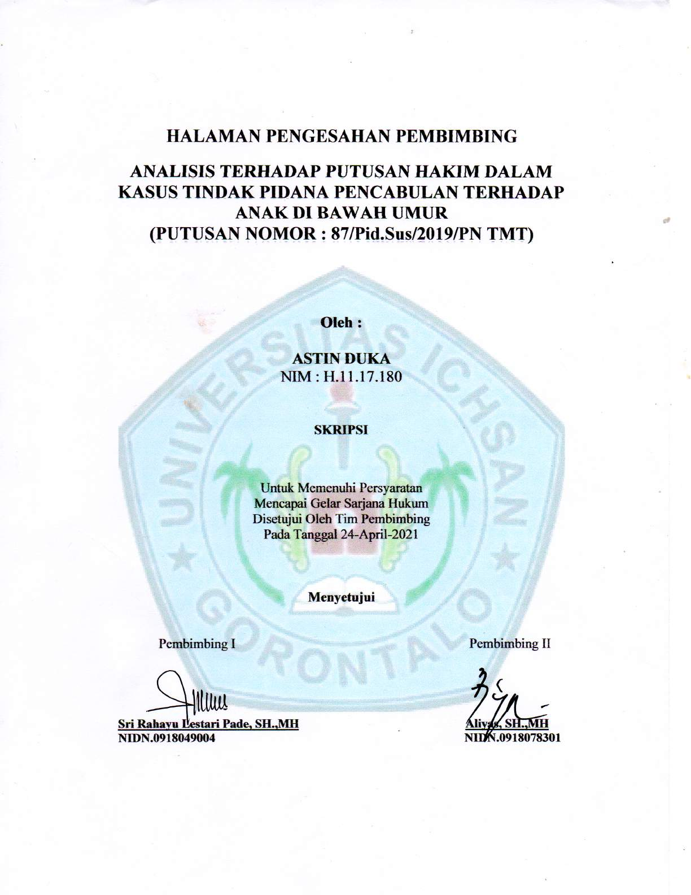
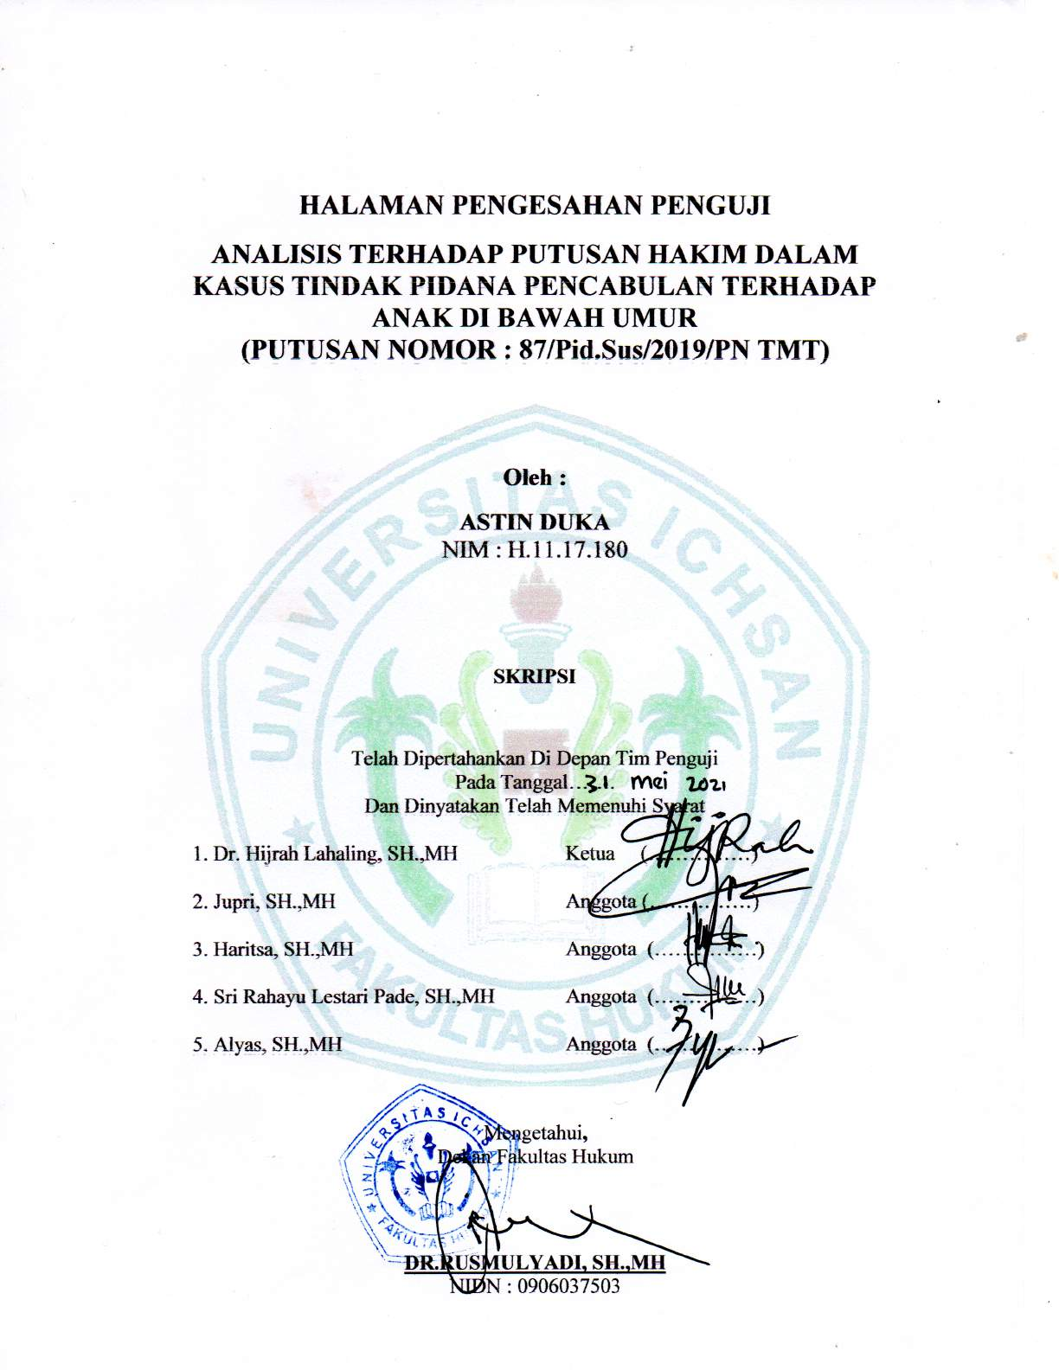
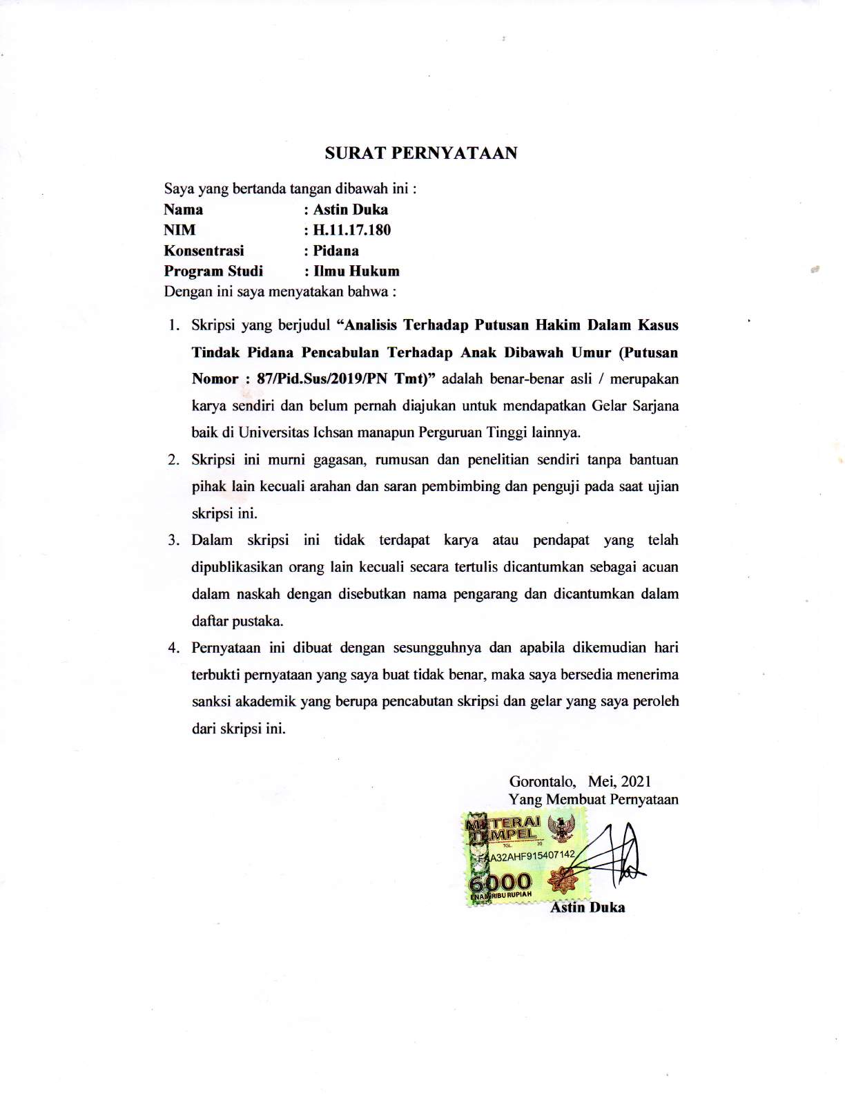

KATA PENGANTAR
Puji syukur penulis panjatkan kepada Tuhan Yang Maha Esa, karena atas berkat dan rahmatNya penulis dapat menyelesaikan Skripsi ini dengan judul “Analisis Terhadap Putusan Hakim Dalam Kasus Tindak Pidana Pencabulan Terhadap Anak di Bawah Umur Putusan Nomor : 87/Pid.Sus/2019/PN TMT”, sesuai dengan yang direncanakan.
Skripsi ini dibuat untuk memenuhi salah satu syarat untuk mengikuti Ujian Skripsi. Penulis menyadari bahwa tanpa bantuan dan bimbingan dari berbagai pihak, Skripsi ini tidak dapat penulis selesaikan. Oleh karena itu penulis menyampaikan terima kasih kepada :
- Kepada kedua orang tua saya, Bapak Abubakar Duka dan Ibu Rusni Nani.
- Muh. Ichsan Gaffar, SE.,M.AK, selaku Ketua Yayasan Pengembangan Ilmu Pengetahuan dan Technologi Ichsan Gorontalo.
- DR. Abdul Gaffar Latjoke, M.Si, selaku Rektor Universitas Ichsan Gorontalo.
- DR. Rusmulyadi, SH.,MH, selaku Dekan Fakultas Hukum Universitas Ichsan Gorontalo.
- DR. Hijrah Lahaling, S.Hi.,MH, selaku Ketua Program Studi Ilmu Hukum Fakultas Hukum Universitas Ichsan Gorontalo.
- Seluruh staf dosen dan tata usaha di lingkungan civitas akademika Fakultas Hukum Universitas Ichsan Gorontalo.
- Sri Rahayu Lestari Pade, SH., MH Selaku Pembimbing I ;
- Alyas, SH.,MH Selaku Pembimbing II ;
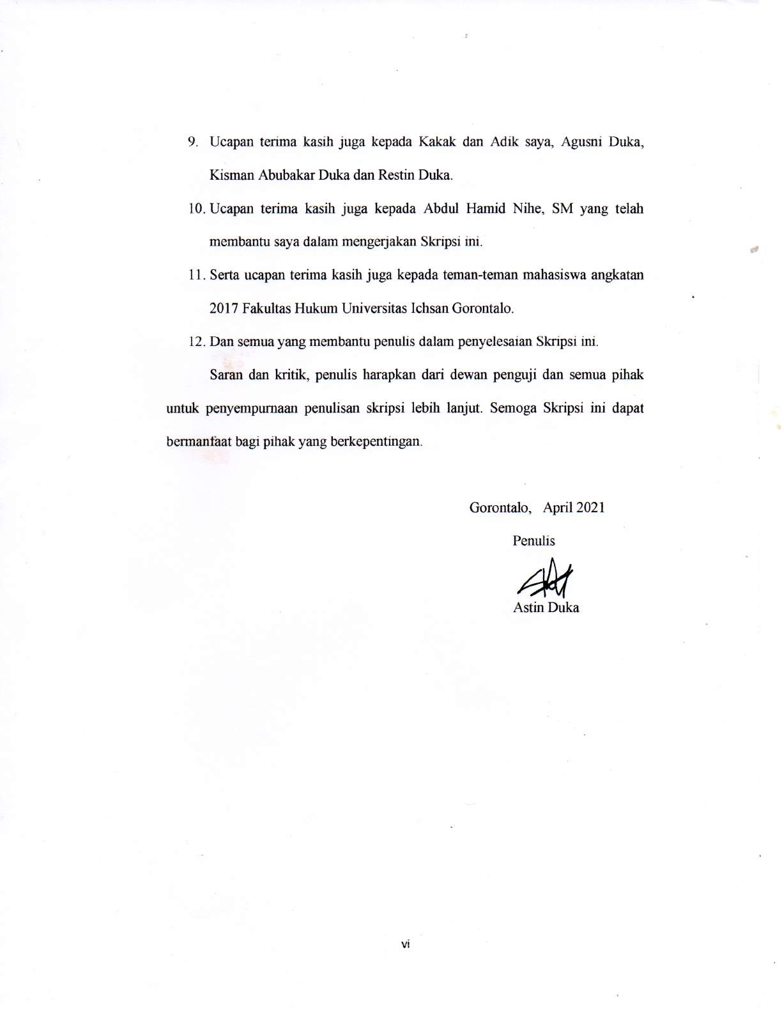
ABSTRAK

ASTIN DUKA. H1117180. ANALISIS TERHADAP PUTUSAN HAKIM DALAM KASUS TINDAK PIDANA PENCABULAN TERHADAP ANAK DI BAWAH UMUR

Penelitian ini bertujuan untuk: (1) Untuk mengetahui bagaimana penerapan hukum terhadap tindak pidana pencabulan terhadap anak dibawah umur. (2) Untuk mengetahui pertimbangan majelis hakim dalam menjatuhkan putusan terhadap tindak pidana pencabulan terhadap anak dibawah umur. Penelitian ini menggunakan metode penelitian Normatif. Metode penelitian ini merupakan implementasi ketentuan hukum Normatif (Undang-Undang) dalam aksinya pada setiap peristiwa hukum tertentu yang terjadi dalam suatu masyarakat. Hasil penelitian ini menunjukan bahwa: (1) Penerapan hukum yang telah sesuai dengan apa yang diatur dalam ketentuan KUHP yang mana Terdakwa terbukti secara sah telah melanggar pasal 82 ayat (1) Jo pasal 76E UU No 17 Tahun 2016 tentang perubahan kedua atas UU 23 Tahun 2002 tentang Perlindungan Anak: (2) Dalam kasus ini hakim menggunakan dua pertimbangan, yaitu pertimbangan yuridis dan pertimbangan sosiologis.

Kata kunci: Putusan, Hakim, Pidana, Pencabulan

ABSTRACT

ASTIN DUKA. H1117180. THE ANALYSIS ON THE JUDGE’S VERDICT IN THE CASE OF UNDERAGE CHILD SEXUAL ABUSE

The research aims at (1) finding the law enforcement in the case of underage child sexual abuse (2) investigating the considerations of the judge assembly in the making of a verdict in the case of underage child sexual abuse. The research applies the normative method. This method is the implementation of normative legal regulations (legal codes) in its actions on every particular legal case that occurs in the community. The research indicates that (1) the law enforcement has already aligned with what is stated in the Indonesian Legal Code where the defendant has convincingly and evidently violated the law as stated in the Article 82 Chapter (1) Juncto Article 76E Regulation Number 17 of 2016 regarding the second revision on the Regulation Number 23 of 2002 on child protection; (2) in this case the judge uses juridical and sociological considerations.

Keywords: verdict, judge, criminal act, sexual abuse

MOTTO

Sesungguhnya sesudah kesulitan itu ada kemudahan,maka
apabila kamu selesai (dari suatu urusan) kerjakanlah dengan
sungguh-sungguh urusan yang lain, dan hanya kepada
Allahlah hendaknya kamu berharap.
( QS. Alam Nasyrah : Ayat 6-8 )
Jangan terlalu ambil hati dengan ucapan seseorang, kadang
manusia punya mulut tapi belum tentu punya pikiran.
( Albert Einstein ).
Jadilah engkau pemaaf dan suruhlah orang mengerjakan yang
ma’ruf, serta berpalinglah dari pada orang-orang yang bodoh.
( QS. Al-A’raf : Ayat 199 ).

DAFTAR ISI
Halaman
HALAMAN JUDUL i
HALAMAN PENGESAHAN PEMBIMBING ii
HALAMAN PENGESAHAN PENGUJI iii
PERNYATAAN iv
KATA PENGANTAR v
ABSTRAK vii
ABSTRACT viii
MOTTO ix
DAFTAR ISI x
BAB I PENDAHULUAN 1
1.1 Latar Belakang Masalah 1
1.2 Rumusan Masalah 4
1.3 Tujuan Penelitian 5
1.4 Manfaat Penelitian 5
BAB II TINJAUAN PUSTAKA 6
2.1 Putusan Hakim 6
2.1.1 Pengertian Putusan Hakim 6
2.1.2 Syarat Sahnya Putusan 8
2.2 Tindak Pidana 9
2.2.1 Pengertian Tindak Pidana 9
2.2.2 Jenis-Jenis Tindak Pidana 10
2.2.3 Unsur-Unsur Tindak Pidana 11
2.3 Tindak Pidana Pencabulan 12
2.3.1 Pengertian Pencabulan 12
2.3.2 Ketentuan Hukum Tindak Pidana Pencabulan Anak 13
2.3.3 Unsur-Unsur Tindak Pidana Pencabulan Anak 15
2.4 Tinjauan Umum Anak 16
2.4.1 Pengertian Anak 16
2.4.2 Pengertian Perlindungan Anak 17
2.4.3 Hukum Perlindungan Anak 18
2.4.4 Hak-Hak Anak dan Perlindungannya di Indonesia 20
2.5 Kerangka Pikir 23
2.6 Definisi Operasional 24
BAB III METODE PENELITIAN 25
3.1 Jenis Penelitian 25
3.2 Objek Penelitian 25
3.3 Jenis Dan Sumber Data 25
3.4 Teknik Pengumpulan Data 26
3.5 Teknik Analisis Data 26
BAB IV HASIL PENELITIAN DAN PEMBAHASAN 27
4.1 Hasil Penelitian Dan Pembahasan 27
4.1.1 Penerapan Hukum Terhadap Pelaku Tindak Pidana
Pencabulan Anak Dibawah Umur 27
4.1.2 Pertimbangan Hakim Dalam Menjatuhkan Putusan
Terhadap Pelaku Tindak Pidana Pencabulan Anak
Dibawah Umur 39
BAB V PENUTUP 55
5.1 Kesimpulan 55
5.2 Saran 56
DAFTAR PUSTAKA 57
LAMPIRAN-LAMPIRAN
SURAT KETERANGAN DARI LEMLIT
SURAT KETERANGAN DARI LOKASI PENELITIAN
SURAT REKOMENDASI BEBAS PLAGIASI
HASIL TURNITIN

BAB I
PENDAHULUAN
1.1 Latar Belakang Masalah
Kejahatan terus meningkat dengan berbagai cara apalagi menggunakan alat-alat yang semacam canggih dan terkini sebagai akibatnya kriminal akan semakin mengganggu rakyat. Aturan tiada lepas dari kegiatan rakyat sebab aturan adalah hukum yang menata tingkah dan laku rakyat dalam kehidupan, karena tanpa aturan tidak bisa dibayangkan akan semacam apa negara kita nanti. Karena setiap aktivitas manusia merupakan aktivitas kehidupan yang haruslah berpatokan pada peraturan dan norma yang terjadi dalam masyarakat. Oleh karena itu negara kita ini atau negara Indonesia adalah negara hukum.
Masyarakat mencoba untuk mencegah dan menanggulangi kejahatan asusila yang terjadi pada setiap orang yang memang tidak menggunakan akal sehat dan dorongan nafsu dalam bertindak, sehingga terjadi pelanggaran seperti kejahatan seksual. Kejahatan asusila bisa terjadi dimanapun dan kapanpun, sebenarnya kejahatan itu bisa dikatakan ada hampir setiap masyarakat karena sifatnya yang sangat merugikan untuk masyarakat.
Kejahatan seksual saat ini terus menjadi perdebatan, terutama pada perkara pelecehan seksual kepada anak yang sedang dibawah usia, dimana pelakunya sudah tidak mengetahui lagi posisi, jabatan pendidikan, kedudukan dan umur dari korban. Segala terjadi di lakukan jika belum mengalami puas sama keinginannya, kejahatan asusila dari mulai anak hingga nenek mungkin untuk bisa dapat dilakukan kejahatan seksual hingga pemerkosaan. Kejahatan seksual sungguh
merupakan perbuatan buruk, akibat lain dari aktivitas tersebut tidak disukai sama masyarakat yang paling utama mereka yang sudah sebagai korban seksual terhadap anak.
Anak memerlukan dukungan, baik dari segi aturan meskipun perlindungan dari hukum lebih stabil dan memadai karenanya perlu dibuat tentang ketentuan administrasi pengadilan untuk anak peraturan secara khusus. Anak yaitu anggota dari sebuah keturunan mudah selaku sumber daya manusia adalah penerus cita-cita bangsa dan dan potensi yang dimiliki peran tempat yang memiliki lingkungan, diperlukan usaha untuk melindungi guna dijamin kesehatan difisik maupun dimental untuk pertumbuhan dan perkembangan.
Perlindungan Hak Anak untuk landasan terkait perintah beserta aturn perundang-undangan, kebijakan, upaya tindakan yang memenuhi Perlindungan Anak, terutama di bentuk pada pendapat bahwa Anak adalah kelompok rentan, terlepas dari keberadaannya. Anak yang menanggung hambatan pada tumbuh kembangnya, baik lahir batin jasmani maupun sosial. Dengan perkembangan dunia itu, kadang-kadang mereka bisa menimbulkan masalah perhatian serius yang membutuhkan perhatian sedini mungkin. Masalah ini diharapkan agar anak-anak bisa berkembang secara serius untuk melindungi anak-anak dari kejahatan-kejahatan yang bisa membahayakan dirinya.
Perlindungan Hukum atas anak ditemukan pada aturan positif indonesia, seperti diatur pada Undang-undang Keputusan Presiden No 36 Tahun 1990 tanggal 25 agustus 1990 mengenai kaidah hak anak UUD Nomor 4 Tahun 1979 mengenai undang-undang dan keselamatan anak dan UUD Nomor 23 Tahun 2002 mengenai Perlindungan Anak.
Perbuatan cabul seperti yang diuraikan dari Pasal 390 RUU KUHP yang diatur pada Pasal 289 KUHP berada pada kondisi hasrat seksual, seperti laki-laki yang memaksa dengan menarik tangan perempuan yang disentuhkan kealat kelaminnya dan seorang laki-laki tersebut membuka kancing baju seorang perempuan yaitu anak untuk mengelus alat kelaminnya untuk diciumnya. Pelaku melakukan perbuatan cabul ini untuk memuaskan hasrat seksualnya.
Secara umum pelaku pencabulan seksual ini adalah anak-anak, semuanya dilakukan melanggar hukum kesusilaan dan kesopanan, itu semua dalam keadaan nafsu seksual, contohnya berciuman, menyentuh payudara dan lain-lain. Yaitu menurut R. Soesilo.
Tindakan yang tidak sewenang-wenang atau pencabulan harus memiliki seseorang sebagai subjek dan orang tersebut melakukan kesalahan, jika dikatakan telah terjadi tindakan yang tidak sewenang-wenang atau pencabulan berarti harus memiliki seseorang sebagai subjek dan seseorang itulah benar melakukan sesuatu yang salah. Barang siapa yang berencana membuat paksaan atau perbuatan kekerasan memaksa atau merayu seorang anak agar melakukan perbuatan cabul diatur pada Pasal 82 UUD Nomor 23 Tahun 2002 mengenai Perlindungan Anak.
Pada kenyataan yang ada, aturan yang diberlakukan tidak bisa membendung terjadinya kejahatan, Seperti yang ada di Kabupaten Boalemo masih banyak kejahatan yang terjadi seperti Pencabulan Terhadap Anak Di bawah Umur. Mengacu pada dampak tersebut, maka wajar kiranya bila delik Pencabulan diangggap sebagai masalah sosial yang serius yang sangat penting untuk diteliti dengan jelas dan lebih dipahami dan dimengerti.
Namun dalam putusannya, Hakim menyatakan terdakwa T terbukti secara sah dan meyakinkan bersalah melakukan tindak pidana pencabulan terhadap anak yang sebagai mana dalam dakwaan Alternatif. Hakim telah menjatuhkan pidana penjara selama 6 (enam) tahun dikurangi tahanan sementara yang telah dijalaninya serta menetapkan terdakwa tetap berada dalam tahanan dan pidana denda sebesar Rp. 50.000.000,- (lima puluh juta rupiah) subsidiair 6 (enam) bulan kurungan.
Dari uraian latar belakang di atas, maka peneliti tertarik mengangkat Judul Analisis Terhadap Putusan Hakim Dalam Kasus Tindak Pidana Pencabulan Terhadap Anak Dibawah Umur.
1.2 Rumusan Masalah
Berdasarkan uraian latar belakang diatas maka rumusan masalah yang dapat diangkat dalam penelitian ini adalah :
- Bagaimana penerapan hukum terhadap pelaku tindak pidana pencabulan anak di bawah umur (putusan nomor : 87/Pid.Sus/2019/PN Tmt) ?
- Bagaimana pertimbangan hakim dalam menjatuhkan putusan terhadap pelaku tindak pidana pencabulan terhadap anak di bawah umur (putusan nomor : 87/Pid.Sus/2019/PN Tmt) ?
1.3 Tujuan Penelitian
Tujuan penelitian ini adalah :
- Untuk mengetahui bagaimana penerapan hukum terhadap tindak pidana pencabulan terhadap anak dibawah umur.
- Untuk mengetahui pertimbangan majelis hakim dalam menjatuhkan putusan terhadap tindak pidana pencabulan terhadap anak dibawah umur.
1.4 Manfaat Penelitian
Berdasarkan tujuan penulis, maka diharapkan nantinya berguna untuk :
- Secara teoritis, hasil penelitian ini diharapkan dapat memberikan kontribusi bagi perkembangan ilmu hukum, khususnya hukum pidana dan juga yang memiliki minat untuk melakukan penelitian tentang tindak pidana Pencabulan Terhadap Anak Dibawah Umur.
- Secara praktis, untuk hasil penelitian ini diharapkkan memberikan manfaat terhadap pembangunan dibidang ilmu hukum dan juga memberikan kesadaranhukum bagi masyarakat pada umumnya.

BAB II
TINJAUAN PUSTAKA
2.1 Putusan Hakim
2.1.1 Pengertian Putusan Hakim
Memberikan keputusan dalam proses peradilan pidana adalah puncak dari pidana. Pelaksanaan proses pidana adalah proses yang panjang dan berbeda dengan prosesnya lain dipengadilan. Proses-proses yang panjang terbagi dalam 4 bagian, yaitu bagian penyidikan, bagian penuntutan, bagian pemeriksaan sidang dan yang terakhir bagian pemberian putusan dari hakim.
Istilah dari putusan hakim adalah memiliki arti utama untuk mencari keadilan di peradilan pidana. Disatu sisi lain istilah dari keputusan hakim sangat bermanfaat untuk terdakwa yaitu buat menerima kepastian aturan mengenai status nya, di sisi lain keputusan dari hakim yaitu ujung menurut nilai-nilai keadilan, keadaan atau kebenaran, hak asasi manusia, proses aturan dan hal yang secara baik berkualitas dan yang benar-benar terjadi.
Menurut Laden Marpaung, keputusan hakim merupakan putusan atau pendapat yang sudah dipertimbangkan dan diterangkan dalam bentuk secara tulisann dan lisann.
Lilik Mulyadi mengatakan, putusan hakim merupakan keputusan yang berisi penghukuman atau pembebasan semua dakwaan. Hukum dibuat secara tertulis dengan tujuan untuk menyelesaikan kasus yang diucapkan oleh hakim
karena kedudukannya dalam suatu dalam sidang perkara pidana yang dinyatakan terbuka untuk umum sesudah menjalankan pelaksanaan dari hukum acara pidana pada sebelumnya.
Dalam upaya menemukan kebenaran materil dalam suatu proses penanganan perkara pidana pada sistem peradilan pidana adalah memudahkan proses berdasarkan antara penegakan hukum selain dengan kewenangan tiap-tiap orang.
Pemberlakuan UUD Nomor 8 Tahun 1981 tentang kitab UUD Nomor 8 Tahun 1981 tentang kitab UU Hukum Acara Pidana sudah membawa perubahan yang mendasar, menjadikan konseptual kepada aturan perkara pidana indonesia. UU No 8 Tahun 1981 mengenai Kitab Undang-undang Hukum Acara Pidana sudah melaksanakan landasan yang merupakan era baru pada suatu dunia peradilan indonesia. Untuk UU ini dapat dilihat tujuan tercapainya aturan dan kepastian hukum bukan tujuan utamanya, tetapi di prioritaskan yang menjadi persoalan mendasar yang merupakan pencapaian dari tujuan itu rupanya perbuatan pemerkosaan yang melanggar harkat dan martabat seseorang dapat terjadi dihindari selama mungkin untuk dapat dihindarkan.
Hakim memiliki tugas pokok dibidang peradilan. Makanya timbul keharusan untuk penegakan hukum dari keadilan menjalani putusan. Yakni menerima, memaksa, diputuskan dan diselesaikan setiap kasus yang sudah diajukan padanya. Dengan tugas seperti ini bisa dikatakan bahwa hakim adalah melaksanakan sesuatu berdasarkan fungsional untuk menjalankan kekuasaan penegakkan hukum.
Tidak mudah untuk hakim dalam mengambil putusan, karena putusan harus unsur Keadilan, Kepastian dan Kemanfaatan hukum. Tiga unsur itu perlu dipertimbangkan oleh hakim dan dilakukan dengan sebanding dan seimbang hingga bisa menghasilkan keputusan yang baik buruknya untuk dipenuhi harapan kepada para yang pencari keadilan.
2.1.2 Syarat Sahnya Putusan
Bentuk putusan tidak diatur dalam KUHP, akan tetapi ada bentuk putusan yang ada disetiap putusan seperti kepala keputusan ditulis untuk keadilan berdasarkan satu-satunya kemanusiaan yang adil dan beradab, daftar riwayat hidup biodata atau identitas dari terdakwa, surat dakwaan yang tercantum dari surat dakwaan, pendapat yang dibuat dengan singkat adalah mengakui peristiwa berikut bukti yang dapat diterima dari pengecekan dipersidangan yang sudah sebagai dasar untuk menentukan kejahatan terdakwa, tuntutan kejahatan seperti tercantum pada surat perintah, hari dan tanggal pembahasan Majelis Hakim melainkan masalah tersebut di periksa sama hakim tunggal. Jika dalam putusan tidak dipenuhi hingga putusan itu batal demi hukum.

2.2 Tindak Pidana
2.2.1 Pengertian Tindak Pidana
Tindak Pidana atau delik didalam bahasa belanda yaitu strafbaar feit. Untuk keadaan lain strafbaar feit digunakan istilah delict yang bermula dari bahasa latin atau delictum, sedangkan dari bahasa indonesia digunakan lagi dengan kata delik.
Tindak Pidana yaitu suatu perbuatan kebiasaan yang dilakukan oleh pelaku menggunakan sengaja ataupun dengan tidak sengaja dilakukan. Menjatuhkan hukuman oleh orang merupakan agar kiranya penting menjaga ketertiban hukum yang tercapainya kebutuhan hukum. Dengan istilah lain tindak pidana sering juga disebut delik, dimana suatu peristiwa atau perbuatan tersebut ditimbulkan karena perbuatan yang melalaikan, yaitu menurut Pompe.
Beberapa definisi Strafbaar Feit menurut ahli hukum dari ahli hukum barat (Eropa)
- Van Hamel menjelaskan perilaku dari manusia dengan berhadapan pada hukum layak untuk dipidana dan dilakukan secara salah.
- Hazewinkel Suringa menjelaskan tingkah laku manusia yang pada waktu tertentu ditolak dalam kehidupan sosial yang diakui menjadi kehendak yang seharusnya dihilangkan kepada hukum pidana untuk digunakan cara-cara paksaan dan terkandung didalamnya.Pompe menjelaskan perbuatan asusila dengan disengaja atau tidak disengaja yang dilakui sama pelaku, dimana diperlukan adanya pemidanaan demi menjaga ketertiban hukum dan menjamin kepentingan hukum.
2.2.2 Jenis-Jenis Tindak Pidana
Kitab Undang-undang Hukum Pidana sudah menyusun tindakan perbuatan pidana ataupun delik tersebut menjadi 2 golongan, yaitu pada buku dua dan tiga dikelompokkan kedalam golongan perbuatan kejahatan dan perbuatan pelanggaran, selanjutnya babnya digolongkan sesuai tujuan untuk perlindungan dari KUHP kepada kejahatan tertentu. Seperti Bab I buku dua tentang perbuatan kepada keamanan negara, maka halnya adalah golongan tindak pidana dengan sasaran yaitu keamanan negara. Pembagian dari golongan manusia menjadi khusus atau pengklasifikasian ditentukan mungkin bisa bervariasi disesuaikan sama harapan dengan menggolongkan dengan dikelompokan, yakni karena sesuatu yang diinginkan.
- Kitab Undang-undang Hukum Pidana menyertakan perbuatan atau tingkah laku manusia pada buku dua dengan delik pada buku tiga, itu semua tergantung dengan diberikan dasar, tapi dapat dilihat belum ada yang memenuhi. Namun belum ada kejelasan mengenai seperti apa itu kejahatan dan delik. Yaitu disebut dengan Kejahatan dan Pelanggaran.
- Delik yang mengandung unsur musyawarah, rumusan musyawarahnya boleh dengan kata-kata tegas, disebut dengan Delik Dolus. Dalam beberapa terjemahan terkadang istilah tersebut digunakan karena kesalahannya yang mengandung unsur kelalaian, disebut dengan Delik Culpa.
- Tindak pidana dimana penuntutan bisa dilakukan pada dasarnya mengadu pada orang yang mempunyai keperluan dan yang mengalami dampak. Jumlah pengaduan atas pengaduan tidak banyak di KUHP, yang dinilai memiliki kepentingan bergantung pada ciri-ciri delik yang ketentuan yang sudah ada. Contohnya penghinaan, perbuatan zina dan memeras. Disebut dengan Delik aduan Delik biasa (bukan aduan).
2.2.3 Unsur-Unsur Tindak Pidana
- Seperti sifat melanggar aturan dari berhubung sementara untuk perbuatan semacam sebab dan terbukti berakibatkan. Sebagai unsur yang berada diluar pelakunya. Unusr-unsur berkaitan antara keadaan, yakni bentuk di mana perbuatan yang akan di lakukan sama pelaku, unsur yang dimaksud yaitu unsur objektif.
- Unsur yang ada atau benar-benar pada pelaku, terkait sama pelaku yang terkandung didalam hatinya. Seperti disengaja atau tidak disengaja, maksud dari percobaan, direncanakan lebih dulu. Yaitu disebut dengan unsur subjektif.

2.3 Tindak Pidana Pencabulan
2.3.1 Pengertian Pencabulan
Pencabulan secara bahasa Indonesia merupakan perbuatan yang kurang patut, melanggar adat istiadat, melanggar kesusilaan, keji dan kotor. Tindakan pencabulan ini bisa dikatakan semacam bagian dari kejahatan yang melanggar kesusilaan.
Seseorang yang melakukan perbuatan cabul untuk dilakukan terhadap dirinya sendiri atau dilakukan kepada orang lain yang melakukan hubungan seks menggunakan indera kelamin atau anggota tubuh lain dapat merangsang hasrat seksual. Dengan membelai dan mengusap penis, memegang payudara, cium mulut wanita dan lain-lain disebut dengan Pengertian Perbuatan Cabul.
Menurut R. Soesilo Pencabulan merupakan tindakan kesusilaan yang melanggar kesusilaan dan tindakan keji untuk didalam keadaan nafsu seksual. Contohnya berciuman, meraba-raba alat kelamin, payudara dan lain-lain.
Pencabulan mempunyai beberapa jenis, yaitu :
- Memaksa seseorang untuk melakukan kontak mulut atau yang biasa disebut dengan Fellato
- Mencium seseorang dengan nafsu atau yang biasa disebut dengan Voyeurism
- Dengan sengaja memamerkan kelamin terhadap seseorang atau biasa di sebut sama Exhibitionsm
- Mengelus-mengelus atau meraba-raba alat kelamin seseorang atau yang biasa disebut dengan Fonding
Pemerkosaan secara umum yaitu seorang pria untuk melakukannya hubungan seksual bersama seorang wanita atas pernyataan wanita untuk pernyataan dapat dicapai karena diancam dapat dihilangkan nyawanya dan terluka. Pasal 285 KUHP yaitu mengatur tentang sanksi pidana untuk seorang yang melakukan pemerkosaan. Selain dari pemerkosaan, perzinahan juga termasuk dalam kejahatan yang melanggar kesusilaan. Perzinahan merupakan tindakan persetubuhan dengan pria wanita padahal diketahuinya tidak ada ikatan suatu sahnya pernikahan, diatur pada pasal 284 KUHP. Sedangkan pencabulan merupakan tindakan melanggar norma kesusilaan. Perbuatan yang melanggar norma kesusilaan antara lain yaitu pemerkosaan dan perzinahan.
Pengertian dari perbuatan cabul tidak jelas dalam KUHP dikarenakan tindakan kejahatan tergolong tindakan norma dan susila hingga seakan-akan menjadikan makna pencabulan seksual dengan pemerkosaan atau hubungan seksual.
2.3.2 Ketentuan Hukum Tindak Pidana Pencabulan Anak
Kejahatan perbuatan cabul yang diatur di Buku II KUHP tentang kejahatan yang melanggar kesusilaan atau Pencabulan yaitu teratur di Pasal 289 sampai pada Pasal 296 KUHP, sedangkan Perbuatan Cabul untuk anak teratur di Pasal 290 Ayat 2 dan 3, Pasal 293, Pasal 294 Ayat 1 sampai Pasal 296 KUHP.
- Siapa saja orang melakukan pengancaman kekerasan meminta dengan paksa seorang untuk dilakukan dan untuk mengizinkan tindakan cabul melanggar kehormatan kesusilaan di atur pada Pasal 289 KUHP, dengan pidana penjara paling lama sembilan tahun.
- Siapa saja yang melakukan tindakan cabul sama seorang meskipun dia tau seseorang tidak sadar dan tiada berdaya di atur pada Pasal 290 KUHP ayat (1). Siapa saja yang membuat Perbuatan Cabul pada seseorang meskipun dia mengetahui dan patut diduga bahwa dia belum berusia lima belas tahun atau jika usianya belum jelas dan belum waktunya akan menikah, diatur dalam pasal 290 KUHP ayat (2). Dan siapa saja dengan meyakinkan orang tersebut padahal patut disangkanya dan patut dicurigai bahwa dia belum berusia 15 Tahun dan jika usianya belum jelas atau belum menikah, melakukan atau membiarkan perbuatan yang melanggar kesusilaan atau melakukan hubungan diluar nikah dengan orang lain, diatur dalam pasal 290 ayat (3)
- Siapa saja yang dengan melakukan dan menjanjikan penyalahgunaan harta dan barang pakaian yang timbu dari ikatan atau dengan berniat memindahkan seseorang yang belum dewasa dan berperilaku baik perlu melayani atau membolehkan tindakan cabul dilakukan dengannya meskipun dia belum dewasa, diatur dalam pasal 293 KUHP, dan dipidana penjara paling lama 5 Tahun.
- Siapa saja yang dilakukan pencabulan dengan anaknya, anak tiri, anak angkat, anak yang menjadi pengawasannya yaitu anak yang usianya belum beranjak dewasa, dan pendidikannya atau pengasuhannya dengan menyerahkan kepadanya atau sama bujangan dibawah, diatur dalam pasal 294 KUHP dan dipidana 7 Tahun.
- Siapa saja yang dilakukan pencabulan sengaja menyebabkan dan memudahkan orang lain untuk melakukan dan menjadikannya sebagai kebiasaan, diatur dalam pasal 296 KUHP, dan dipidana satu tahun empat bulan dan pidana denda lima belas rupiah.
Peraturan pemerintah mengenai tindakan pelecehan seksual kepada anak terkandung pada pasal 82 UUD Nomor 23 Tahun 2002 mengenai Perlindungan Anak dan Pasal 76E. Diatur juga mengenai ditentukannya tindakan untuk seseorang dengan sengaja dilakukan kekerasan atau pengancaman dan lain-lain.
- Perbuatan dan pengancaman kekerasan, pemaksaan, dilakukan penipuan, dan meyakinkan seorang anak dengan sengaja untuk dilakukan dan mengizinkan untuk melakukan pencabulan teratur pada Pasal 82 UU Nomor 23 Tahun 2002, dan dipidana lima belas tahun yang minimal tiga tahun, dan sanksi Tiga Ratus Rupiah dan paling sedikit Empat Puluh Juta Rupiah.
- Orang yang melakukan ancaman kekerasan, pemaksaan, penipuan, kebohongan, dan membujuk anak untuk melakukan atau mengizinkan tindakan cabul padahal diketahuinya perbuatan itu dilarang, yang sudah di atur pada Pasal 76E UUD Nomor 35 Tahun 2014.
2.3.3 Unsur-Unsur Tindak Pidana Pencabulan Anak
Tindak Pidana pelecehan seksual terhadap anak pada buku Hukum Pidana ada unsur-unsurnya, yaitu :
- Pasal 290 ayat (2) KUHP usur-unsurnya yaitu, yang belum berusia 15 Tahun dan belum jelas umur orang itu, dan orang itu belum waktunya menikah, disebut dengan unsur Objektif. Sedangkan Unsur subjektif adalah diduga dan diketahuinya bahwa dia belum berusia 15 Tahun.
- Pasal 290 ayat (3) KUHP unsur-unsurnya yaitu, untuk dilakukan pencabulan, melakukan pencabulan dan melakukan hubungan badan di luar nikah. Tindakannya untuk meyakinkan orang yang belum berusia 15 Tahun dan yang belum jelas usianya, dan yang belum saatnya menikah, disebut dengan Unsur Objektif. Sedangkan Unsur Subjektif adalah umur yang bersangkutan belum waktu nya buat di kawin atau diketahui usianya belum lima belas tahun atau jika tidak jelas.
2.4 Tinjaun Umum Anak
2.4.1 Pengertian Anak
Orang yang masih usia dibawah 18 Tahun yang belum mempunyai status pernikahan, terlibat juga anak yang terdapat didalam kandungan. Anak-anak yang belum berumur artinya anak yang belum mempunyai keuntungan rasional, Emosional, Moral sosial menjadi orang dewasa biasanya. Karena itu, perlu dijaga anak menggunakan serius. Kebanyakan anak ditempatkan pada kedudukan yang paling merugikan, bukan berhak berbicara, seringkali menjadi korban kekerasan dan pelanggaran hak-haknya.
Definisi anak-anak tentang jumlah undang-undang serta pengertian-pengertian berdasarkan para pakar. Definisi tersebut tidak terdapat persamaan akan definisi anak, dan hal tersebut mempunyai tujuan yang dimaksud para ahli hukum tiap-tiap orang. Berikut adalah pengertian anak menurut peraturan perundang-undangan.
- Perlindungan anak merupakan orang itu belum berusia delapan belas Tahun, tercantum anak yang sedang pada kandungan. Diatur pada Pasal 1 Ayat 1 UUD Nomor 23 Tahun 2002 yaitu mengenai Perlindungan Anak.
- Anak merupakan orang belum berusia enam belas tahun. Diatur dalam pasal 45 KUHP.
- Anak merupakan orang belum berusia dua puluh satu tahun yang tidak pernah menikah, Pasal 1 ayat 2. Diatur pada UUD Nomor 4 Tahun 1979.
2.4.2 Pengertian Perlindungan Anak
Generasi anak muda sebagai kedudukan yang akan menjadi sosok pemimpin bangsa yang menjadi asal cita-cita buat generasi sebelumnya. Perlindungan anak merupakan upaya yang harus diberi peluang yang selayaknya buat hidup tumbuh sebagai materi dan kemasyarakatan. Apabila mereka sudah cukup umur secara materi, mental, sosial hingga sudah seutuhnya gantikan generasi sebelumnya.
Penjagaan Anak yaitu wujud kesamarataan pada rakyat, sebagai akibatnya melindungi anak pada perusahaan di banyak sekali bagian kesibukan bernegara dan bermasyarakat. Segala usaha yang dilakukan buat membangun syarat supaya setiap anak bisa melakukan hak dan kewajiban dalam tumbuh kembang anak dengan baik, baik jasmani, rohani, maupun sosial. Tindakan penjagaan anak memiliki konsekuensi aturan, guna terkait menggunakan aturan yang tercantum juga aturan yang tiada tercantum.
Hukum penjagaan anak banyak terjadi kecurangan berdampak negatif yang bukan diinginkan. arif gosita berpendapat bahwa kejelasan aturan butuh diupayakan untuk keterbukaan aktivitas penjagaan anak untuk menjaga hal-hal tidak diinginkan oleh hukum perlindungan anak.
2.4.3 Hukum Perlindungan Anak
Setiap orang memiliki kegiatan atau kepentingannya masing-masing bukan semata-mata serupa, tapi kadang saja berbeda. Selama itu diharapkan peraturan hukum pada pengelolaan keperluan tersebut, apalagi sudah melibatkan dengan kebutuhan anak yang di atur dengan kepastian aturan yang berhubungan menggunakan perlindungan anak.
Anak dengan menjalin tindakan penganiyaan, pemanfaatan yang ditelantarkan guna menaikkan kesinambungan hidup yang perkembangan anak dengan patut, dan lahir batin harus dilakukan semua cara ditunjukan buat mencegah, merehabilitas untuk memberitahukan anak supaya tiada tumbuh hal tidak di inginkan.
Perlindungan Anak menjamin semua aktivitas akan melindungi anak juga haknya supaya bisa hidup, tumbuh meningkat untuk terlibat secara optimal sesuai dengan martabat manusia yang menggunakan paksaan dan diskriminasi. Diatur dalam UUD Nomor 35 Tahun 2014 adapun pergantian akan UUD Nomor 23 Tahun 2002 adapun penjagaan anak di jelaskan bahwa penjagaan anak tertuang pada Pasal 1 Ayat 2.
Prinsip-prinsip konvensi dan hak-hak perlindungan anak disusun pada Pasal dua UU No 35 Tahun 2014 mengenai pergantian UUD Nomor 23 Tahun 2002 mengenai Perlindungan Anak berdasarkan Pancasila dan UUD Negara Republik Indonesia Tahun 1945. Yang termasuk didalamnya yaitu hak buat hidup, kelangsungan hidup, dan perkembangan, kepentingan yang baik untuk anak, non diskriminasi, penghargaan terhadap pendapat anak.
Perlindungan anak menurut Arif Gosita yaitu dijamin anak sungguh-sungguh bisa melakukan hak dan kewajibannya, penjelasan lain dari Perlindungan Anak yaitu UU tertulis maupun tidak tertulis. Perlindungan Anak menurut Bismar Sireger adalah penjagaan anak makin menitikberatkan dalam hak anak diatur pada undang-undang tapi tidak untuk tanggung jawab , menimbang secara aturan yuridis anak tidak terbeban dari tanggung jawab.
Perlindungan hukum bagi anak secara ekonomi, sosial dan budaya adalah salah satu sisi dari pendekatan perlindungan anak indonesia. Masalahnya bukan yuridis, tetapi membutuhkan pendekatan yang lebih luas.. Pengertian laindari perlindungan anak yaitu :
- Perlindungan anak yaitu masalah sangat serius, hingga pencegahan perlu di lakukan sebagai bersamaan dan bersamaan, sehingga perlu diteliti, dipahami oleh siapapun (objek dan subjek hukum) yang terlibat antara kelompok-kelompok khusus, seperti hasil keterkaitan antara keajaiban yang ada dengan pengaruh timbal baliknya.
- Masalah manusia yang merupakan realita sosial. Yang sebenarnya secara dimensional perlindungan anak mempunyai penanganan anak yang dilakukan secara integratif. Perlindungan anak juga mempunyai aspek mental, fisik dan sosial, artinya pemahaman, pendekatan kepada anak.
- Perlindungan anak yang mengakibatkan derita mental, materi dan kemasyarakatan dalam anak berkaitan. Dapat menimbulkan suatu langkah aturan yang bisa memiliki dampak aturan yang wajib diselesaikan menggunakan berpedoman dan dari aturan. Demi adanya pengaturan dari aturan buat menjaga dan menangani lanjuti penerapan perlindungan anak.
- Keadilan itu yakni keadilan kemasyarakatan, yang puncak pokoknya penjagaan anak, yang perwujudan adanya keadilan dalam suatu masyarakat.
- Pusat buat semua yang berlaku pada tumbuh manusia adalah bidang pelayanan sukarela dengan gaya baru yang menciptakan sesuatu yang belum pernah ada yang luas ligkupnya.
2.4.4 Hak-Hak Anak dan Perlindungannya di Indonesia
Penjagaan hak anak bisa terlaksana dengan tertib dan bertanggung jawab, yaitu dibutuhkan regulasi aturan yang sejalan menggunakan perkembangan warga Indonesia yang di jiwai secara penuh pancasila dan UU dasar 1945. Masalah perlindungan aturan dan hak atas anak yakni bagian dari ancangan perlindungan anak Indonesia.
UU Dasar 1945 dalam pasal 34 menegaskan untuk anak-anak dan fakir miskin yang dijaga sama Negara. Kepedulian benar-benar pemerintah sama Hak dan perlindungan anak. Selanjutya pengaturan tentang hak dan perlindungan anak terpisah dari berbagai ketentuan peraturan perundang-undangan yang dalam kegiatan menggunakan perkara perlindungan aturan untuk anak, seperti berikut ini :
- UUD Nomor 23 Tahun 2002 perihal pergantian terhadap UUD Nomor 35 Tahun 2014 perihal Perlindungan Anak.
- UUD Nomor 20 Tahun 2003 perihal cara pendidikan nasional pada bidang pendidikan menggunakan Pasal 31 Ayat 1 UUD 1945, tentang mengungkapkan pada masyarakat negara berwenang menerima pendidikan.
- Undang-Undang No tiga Tahun 1997 mengenai perlindungan anak yakni terkhusus berdasarkan lembaga peradilan, yakni perlindungan khusus buat melancarkan peradilan anak. Akhirnya pada pengadilan bukan menggambarkan peradilan yang lengkap baik anak, tapi cuman meneliti masalah pidana anak.
- UU No 4 tahun 1979 mengenai keselamatan anak, tentang keselamatan ini mencakup jaminan perkembangan anak secara masuk akal. UU ini merangkai Tanggung Jawab Orang Tua tindakan keselamatan Anak. Termuat juga hak anak yang mencakup hak atas keselamatan, bantuan, penjagaan juga perawatan. Upaya keselamatan anak pada UU mencakup pembawaan, peningkatan untuk mencegah dn merehabilitasi.
Dari uraian-uraian diatas dilihat bahwa perlindungan anak tadi belum menerangkan hasil yang patut sesuai menggunakan kepentingan dan pertumbuhan warga Indonesia. Tapi dilihat bahwa sebenarnya upaya perlindungan anak telah ada mulai lama, baik pada cara regulasi atau saat pelaksanaannya, baik untuk pemerintah maupun untuk badan kemasyarakatan. Bentuk ini diakibatkan untuk keadaan dan situasi dengan keterbatasan yang ada, oleh pemerintah dan warga itu sendiri yang tidak memungkinkan untuk menguraikan sebagai nyata kepastian peraturan perundang-undangan yang sudah ada.
Dalam keadaan bebas dan bermartabat anak berhak atas perlindungan utama yang perlu mendapat peluang dan mendapat kesempatan yang di jamin untuk undang-undang dan jalan lain agar lahir batin, jasmani rohani dan sosial, mental moral yang mampu berkembang serta sehat dan biasa dalam keadaan bebas.

2.5 Kerangka Pikir

Undang-Undang Nomor 17 Tahun 2016 Atas Perubahan Kedua Undang-Undang Nomor 23 Tahun 2002

Analisis Terhadap Putusan Hakim Dalam Kasus Tindak Pidana Pencabulan Terhadap Anak Dibawah Umur.
(Putusan Nomor : 87/Pid.Sus/2019/PN TMT)

Pertimbangan Hakim Dalam Menjatuhkan Putusan Terhadap Pelaku Tindak Pidana Pencabulan Anak Dibawah Umur. (Putusan Nomor : 87/Pid.Sus/2019/PN TMT)
- Pertimbangan Yuridis
- Pertimbangan Sosiologis

Penerapan Hukum Pidana Terhadap Tindak Pidana Pencabulan Anak Dibawah Umur. (Putusan Nomor : 87/Pid.Sus/2019/PN TMT)
- Pasal 82 ayat (1) Jo Pasal 76E UU No 17 Tahun 2016 Perubahan Atas UU No 23 Tahun 2002.

Keadilan Hukum

2.6 Definisi Operasional
- Analisis adalah penyelidikan terhadap suatu peristiwa (karangan, perbuatan, dan sebagainya) untuk mengetahui keadaan yang sebenarnya.
- Putusan adalah suatu pernyataan hakim sebagai pejabat negara yang diucapkan di muka persidangan dengan tujuan untuk mengakhiri atau menyelesaikan suatu perkara atau sengketa antara para pihak yang saling berkepentingan.
- Hakim adalah hakim pada Mahkamah Agung dan hakim pada badan peradilan yang berada di bawahnya dalam lingkungan peradilan umum, lingkungan peradilan agama, lingkungan peradilan militer, lingkungan peradilan tata usaha negara, dan hakim pada pengadilan khusus yang berada dalam lingkungan peradilan tersebut.
- Pencabulan adalah segala tindak kesusilaan yang termasuk kedalam perbuatan keji, dalam hal yang menyangkut nafsu birahi. Misalnya meraba-raba kemaluan, meraba buah dada, dan organ intim lainnya.
- Anak adalah seseorang yang belum berusia 18 (delapan belas) tahun, termasuk anak yang masih dalam kandungan.
- Pertimbangan Yuridis adalah pertimbangan hakim yang didasarkan pada faktor-faktor yang terungkap didalam persidangan dan oleh undang-undang telah ditetapkan sebagai hal yang harus dimuat didalam putusan.
- Pertimbangan Sosiologis adalah pertimbangan atau alasan yang menggambarkan bahwa peraturan yang dibentuk untuk memenuhi kebutuhan masyarakat dalam berbagai aspek.

BAB III
METODE PENELITIAN
3.1 Jenis Penelitian
Metode Penelitian hukum normatif atau yang biasa disebut dengan penelitian normatif atau penelitian pustaka. Dalam penelitian hukum normatif, hukum tertulis dipelajari dari berbagai aspek seperti aspe teori, filosofi, perbandingan, struktur/komposisi, konsistensi, penjelasan umum dan penjelasan setiap pasal, dan bahasa yang digunakan adalah bahasa hukum. Sehingga dapat disimpulkan bahwa penelitian hukum normatif memiliki ruang lingkup yang luas. Disebut penelitian hukum normatif karena penelitian ini hanya ditujukan pada peraturan tertulis sehingga penelitian ini sangat erat kaitannya dengan perpustakaan karena akan membutuhkan data sekunder di perpustakaan.
3.2 Objek Penelitian
Adapun objek penelitian ini adalah di Pengadilan Negeri Tilamuta Putusan Nomor : 87/Pid.Sus/2019/PN TMT.
3.3 Jenis dan Sumber Data
Jenis data yang dikumpulkan dalam penelitian ini adalah data primer dan data sekunder. Data primer diperoleh langsung dari sumber asli wawancara. Sedangkan data sekunder diperoleh dari pengkajian (penelaah) studi kepustakaan, literatur, jurnal dan dokumen dari instansi terkait.

3.4 Teknik Pengumpulan Data
Adapun teknik data yang digunakan dalam penelitian ini adalah sebagai berikut :
- Observasi
Dilakukan secara langsung di Pengadilan Negeri Tilamuta terhadap objek yang diteliti seperti pertimbangan hakim dalam menjatuhkan Putusan Nomor : 87/Pid.Sus/2019/PN TMT tentang pencabulan terhadap anak dibawah umur.
3.5 Teknik Analisis Data
Penulis dalam menganalisis data yang diperoleh dari hasil penelitian menggunakan teknik analisa data pendekatan kualitatif yaitu merupakan tata cara penelitian yang menghasilkan data yang deskriptif, yaitu yang dinyatakan oleh pihak yang terkait secara tertulis atau lisan dan perilaku nyata, yang diteliti dan dipelajari adalah objek penelitian yang utuh, sepanjang hal itu merupakan suatu yang nyata.

BAB IV
HASIL PENELITIAN DAN PEMBAHASAN
4.1 Hasil Penelitian Dan Pembahasan
4.1.1 Penerapan Hukum Terhadap Pelaku Tindak Pidana Pencabulan Anak Di bawah Umur Dalam Putusan Nomor : 87/Pid.Sus/2019/PN TMT
- Identitas Terdakwa
Nama Lengkap : TAMIRAN, S.PD.I alias TAMIRAN
Tempat Lahir : Lamongan
Umur/Tanggal Lahir : 52 Tahun / 12 September 1967
Jenis Kelamin : Laki-Laki
Kebangsaan : Indonesia
Tempat Tinggal : Desa Toto Utara, Kecamatan Tilongkabila, Kab Bone Bolango
Agama : Islam
Pekerjaan : PNS
- Posisi Kasus
Terdakwa TAMIRAN, S.PD.I alias TAMIRAN, pada hari Minggu tanggal 18 Agustus 2019 sekitar pukul 01.00 Wita atau setidaknya pada waktu lain dalam bulan Agustus 2019, bertempat di SMP Salafiyah Safilya Paguyaman berbasis Pondok Pesantren tepatnya di Desa Mustika Kec. Paguyaman Kab. Boalemo atau setidaknya pada tempat lain dalam daerah hukum Pengadilan Negeri Tilamuta, melakukan kekerasan atau ancaman
kekerasan, memaksa, melakukan tipu muslihat, serangkaian kebohongan, atau membujuk Anak untuk melakukan atau membiarkan dilakukan perbuatan cabul, yang dilakukan dengan cara antara lain sebagai berikut :
Bermula pada hari Minggu tanggal 18 Agustus 2019 sekitar pukul 01.00 wita, Anak Korban I inisial FD, Anak Korban II inisial NL, Anak Korban III inisial SA, Anak Korban IV inisial NY, Anak Korban V inisial TN, beserta 8 (delapan) orang temannya yang semuanya merupakan Siswi SMP Salafiyah Safi’iyah Paguyaman berbasis Pondok Pesantren berkumpul di Asrama Putri SMP Salafiyah Paguyaman di Desa Mustika Kec. Paguyaman Kab. Boalemo, kemudian Terdakwa menyuruh Anak Korban I, Anak Korban II, Anak Korban III, Anak Korban IV, dan Anak Korban V serta 8 (delapan) siswi lainnya untuk berkumpul di depan kamar No. 3, selanjutnya terdakwa memanggil mereka secara bergiliran untuk masuk ke dalam dapur kantin, selanjutnya Anak Korban I dipanggil urutan Ke-2, Anak Korban II urutan Ke-3, Anak Korban III urutan Ke-6, Anak Korban IV urutan Ke-7 dan Anak Korban V urutan Ke-8, selanjutnya pada saat Anak Korban I, Anak Korban II, Anak Korban III, Anak Korban IV, dan Anak Korban V serta 8 (delapan) siswi laninnya berada dalam dapur kantin, kemudian Terdakwa menanyakan kepada Anak Korban I, Anak Korban II, Anak Korban III, Anak Korban IV, dan Anak Korban V bahwa apakah sudah punya pacar dan apakah pernah dipegang payudara oleh pacar sambil Terdakwa memegang payudara dari Anak Korban I, Anak Korban II, Anak Korban III, Anak Korban IV, dan Anak Korban V selama 2 (dua) menit sampai dengan 3 (tiga) menit, setelah itu Terdakwa menyuruh Anak Korban I, Anak Korban II, Anak Korban III, Anak Korban IV, dan Anak Korban V untuk kembali ke kamar masing-masing dan terdakwa menyampaikan bahwa jangan cerita kepada siapa-siapa serta jangan mendekati Terdakwa apabila istri terdakwa sudah datang, akibat perbuatan Terdakwa mengakibatkan Anak Korban I, Anak Korban II, Anak Korban III, Anak Korban IV, dan Anak Korban V merasa malu dan trauma.
Perbuatan Terdakwa sebagaimana diatur dan diancam pidana dalam Pasal 82 ayat (1) jo Pasal 76E Undang-Undang Nomor 17 Tahun 2016 Tentang Perubahan Kedua atas Undang-Undang Nomor 23 Tahun 2002 tentang Perlindungan Anak.
- Dakwaan Penuntut Umum
Terdakwa telah didakwa oleh penuntut umum dengan dakwaan Alternatif Pasal 82 ayat (1) jo pasal 76E undang-undang RI Nomor 17 tahun 2016 tentang perubahan kedua atas undang-undang RI Nomor 23 tahun 2002 tentang perlindungan anak.
- Dakwaan Kesatu
Bahwa dia Terdakwa TAMIRAN, S.PD.I alias TAMIRAN, pada hari Minggu tanggal 18 Agustus 2019 sekitar pukul 01.00 Wita atau setidaknya pada waktu lain dalam bulan Agustus 2019, bertempat di SMP Salafiyah Safilya Paguyaman berbasis Pondok Pesantren tepatnya di Desa Mustika Kec. Paguyaman Kab. Boalemo atau setidaknya pada tempat lain dalam daerah hukum Pengadilan Negeri Tilamuta, melakukan kekerasan atau ancaman kekerasan, memaksa, melakukan tipu muslihat, serangkaian kebohongan, atau membujuk Anak untuk melakukan atau membiarkan dilakukan perbuatan cabul, yang dilakukan dengan cara antara lain sebagai berikut :
Bermula pada hari Minggu tanggal 18 Agustus 2019 sekitar pukul 01.00 wita, Anak Korban I inisial FD, Anak Korban II inisial NL, Anak Korban III inisial SA, Anak Korban IV inisial NY, Anak Korban V inisial TN, beserta 8 (delapan) orang temannya yang semuanya merupakan Siswi SMP Salafiyah Safi’iyah Paguyaman berbasis Pondok Pesantren berkumpul di Asrama Putri SMP Salafiyah Paguyaman di Desa Mustika Kec. Paguyaman Kab. Boalemo, kemudian Terdakwa menyuruh Anak Korban I, Anak Korban II, Anak Korban III, Anak Korban IV, dan Anak Korban V serta 8 (delapan) siswi lainnya untuk berkumpul di depan kamar No. 3, selanjutnya terdakwa memanggil mereka secara bergiliran untuk masuk ke dalam dapur kantin, selanjutnya Anak Korban I dipanggil urutan Ke-2, Anak Korban II urutan Ke-3, Anak Korban III urutan Ke-6, Anak Korban IV urutan Ke-7 dan Anak Korban V urutan Ke-8, selanjutnya pada saat Anak Korban I, Anak Korban II, Anak Korban III, Anak Korban IV, dan Anak Korban V serta 8 (delapan) siswi laninnya berada dalam dapur kantin, kemudian Terdakwa menanyakan kepada Anak Korban I, Anak Korban II, Anak Korban III, Anak Korban IV, dan Anak Korban V bahwa apakah sudah punya pacar dan apakah pernah dipegang payudara oleh pacar sambil Terdakwa memegang payudara dari Anak Korban I, Anak Korban II, Anak Korban III, Anak Korban IV, dan Anak Korban V selama 2 (dua) menit sampai dengan 3 (tiga) menit, setelah itu Terdakwa menyuruh Anak Korban I, Anak Korban II, Anak Korban III, Anak Korban IV, dan Anak Korban V untuk kembali ke kamar masing-masing dan terdakwa menyampaikan bahwa jangan cerita kepada siapa-siapa serta jangan mendekati Terdakwa apabila istri terdakwa sudah datang, akibat perbuatan Terdakwa mengakibatkan Anak Korban I, Anak Korban II, Anak Korban III, Anak Korban IV, dan Anak Korban V merasa malu dan trauma.
Perbuatan Terdakwa sebagaimana diatur dan diancam pidana dalam Pasal 82 ayat (1) jo Pasal 76E Undang-Undang Nomor 17 Tahun 2016 Tentang Perubahan Kedua atas Undang-Undang Nomor 23 Tahun 2002 tentang Perlindungan Anak.
Terdakwa telah didakwa oleh penuntut umum dengan dakwaan Alternatif Pasal 82 ayat (2) jo pasal 76E undang-undang RI nomor 17 tahun 2016 tentang perubahan kedua atas undang-undang RI nomor 23 tahun 2002 tentang perlindungan anak.
- Dakwaan Kedua
Bahwa dia Terdakwa TAMIRAN, S.PD.I alias TAMIRAN, pada hari Minggu tanggal 18 Agustus 2019 sekitar pukul 01.00 Wita atau setidaknya pada waktu lain dalam bulan Agustus 2019, bertempat di SMP Salafiyah Safilya Paguyaman berbasis Pondok Pesantren tepatnya di Desa Mustika Kec. Paguyaman Kab. Boalemo atau setidaknya pada tempat lain dalam daerah hukum Pengadilan Negeri Tilamuta, melakukan kekerasan atau ancaman kekerasan, memaksa, melakukan tipu muslihat, serangkaian kebohongan, atau membujuk Anak untuk melakukan atau membiarkan dilakukan perbuatan cabul, yang dilakukan dengan cara antara lain sebagai berikut :
Bermula pada hari Minggu tanggal 18 Agustus 2019 sekitar pukul 01.00 wita, Anak Korban I inisial FPD, Anak Korban II inisial NL, Anak Korban III inisial SA, Anak Korban IV inisial NY, Anak Korban V inisial TFN, beserta 8 (delapan) orang temannya yang semuanya merupakan Siswi SMP Salafiyah Safi’iyah Paguyaman berbasis Pondok Pesantren berkumpul di Asrama Putri SMP Salafiyah Paguyaman di Desa Mustika Kec. Paguyaman Kab. Boalemo, kemudian Terdakwa menyuruh Anak Korban I, Anak Korban II, Anak Korban III, Anak Korban IV, dan Anak Korban V serta 8 (delapan) siswi lainnya untuk berkumpul di depan kamar No. 3, selanjutnya terdakwa memanggil mereka secara bergiliran untuk masuk ke dalam dapur kantin, selanjutnya Anak Korban I dipanggil urutan Ke-2, Anak Korban II urutan Ke-3, Anak Korban III urutan Ke-6, Anak Korban IV urutan Ke-7 dan Anak Korban V urutan Ke-8, selanjutnya pada saat Anak Korban I, Anak Korban II, Anak Korban III, Anak Korban IV, dan Anak Korban V serta 8 (delapan) siswi laninnya berada dalam dapur kantin, kemudian Terdakwa menanyakan kepada Anak Korban I, Anak Korban II, Anak Korban III, Anak Korban IV, dan Anak Korban V bahwa apakah sudah punya pacar dan apakah pernah dipegang payudara oleh pacar sambil Terdakwa memegang payudara dari Anak Korban I, Anak Korban II, Anak Korban III, Anak Korban IV, dan Anak Korban V selama 2 (dua) menit sampai dengan 3 (tiga) menit, setelah itu Terdakwa menyuruh Anak Korban I, Anak Korban II, Anak Korban III, Anak Korban IV, dan Anak Korban V untuk kembali ke kamar masing-masing dan terdakwa menyampaikan bahwa jangan cerita kepada siapa-siapa serta jangan mendekati Terdakwa apabila istri terdakwa sudah datang, akibat perbuatan Terdakwa mengakibatkan Anak Korban I, Anak Korban II, Anak Korban III, Anak Korban IV, dan Anak Korban V merasa malu dan trauma.
Perbuatan Terdakwa sebagaimana diatur dan diancam pidana dalam Pasal 82 ayat (2) jo Pasal 76E Undang-Undang Nomor 17 Tahun 2016 Tentang Perubahan Kedua atas Undang-Undang Nomor 23 Tahun 2002 tentang Perlindungan Anak.
- Tuntutan Penuntut Umum
Tuntutan Penuntut Umum yang pada pokoknya berpendapat terdakwa telah terbukti bersalah melakukan perbuatan sebagaimana dalam surat dakwaan, oleh karena majelis hakim menyatakan terdakwa telah terbukti bersalah maka majelis hakim memutuskan sebagai berikut :
- Menyatakan terdakwa TAMIRAN, S.PD.I alias TAMIRAN telah terbukti dan meyakinkan bersalah melakukan tindak pidana “Perlindungan Anak” sebagaimana diatur dan diancam pidana dalam Pasal 82 ayat (1) Jo Pasal 76E Undang-Undang Nomor 17 Tahun 2016 tentang perubahan kedua atas Undang-Undang Nomor 23 Tahun 2002 tentang Perlindungan Anak sebagaimana dalam dakwaan kesatu;
- Menjatuhkan pidana penjara terhadap terdakwa TAMIRAN, S.PD.I alias TAMIRAN selama 6 (enam) tahun dikurangi tahanan sementara yang telah dijalaninya serta menetapkan terdakwa tetap berada dalam tahanan dan pidana denda sebesar Rp. 50.000.000 (lima puluh juta rupiah) subsidiair 6 (enam) bulan kurungan;
- Menetapkan agar terdakwa TAMIRAN, S.PD.I alias TAMIRAN membayar biaya perkara sebesar Rp. 2.500, (dua ribu lima ratus rupiah).
- Menyatakan bukti surat berupa :
- Kutipan Akta Kelahiran berdasarkan Akta Kelahiran Nomor : 0286/1920/II/02/2006, atas nama/inisial FD;
- Kutipan Akta Kelahiran berdasarkan Akta Kelahiran Nomor : 7501CLI3105200806234, atas nama/inisial NL;
- Kutipan Akta Kelahiran berdasarkan Akta Kelahiran Nomor : 7502CLU1512200801799, atas nama/inisial SA;
Menurut Penulis, Berdasarkan kasus posisi sebagaimana telah diuraikan diatas, yang mana terdakwa TAMIRAN, S.Pd.I alias TAMIRAN didakwa telah melakukan tindak pidana pencabulan terhadap anak yaitu FD, FMA, SA, NL, TN, SN, NY, HD, AM, SY, ZR, SM, PN. Jaksa menggunakan dakwaan Alternatif yaitu apabila belum didapat kepastian tentang tindak pidana mana yang paling tepat dapat dibuktikan, dalam dakwaan Alternatif meskipun dakwaan terdiri dari beberapa lapisan, hanya satu dakwaan saja yang dibuktikan tanpa harus memperhatikan urutannya dan jika salah satu telah terbukti maka dakwaan pada lapisan lainnya tidak perlu dibuktikan lagi. Dalam kasus ini, dakwaan jaksa penuntut umum telah memiliki sifat dan hakekat dan suatu dakwaan, yang telah menguraikan secara cermat, jelas dan lengkap, baik mengenai identitas terdakwa maupun urai dari perbuatan yang dilakukan oleh terdakwa dan disertai dengan waktu dan tanggal perbuatannya serta tempat perbuatan itu berlangsung, sehingga dengan demikian maka menurut penulis dakwaan tersebut telah memenuhi persyaratan.
Berdasarkan hasil analisis penulis, maka penulis berpendapat bahwa pertanggung jawaban pada perkara ini yakni diterapkan ketentuan dalam Pasal 82 ayat (1) Jo Pasal 76E Undang-Undang Nomor 17 Tahun 2016 tentang perubahan kedua atas Undang-Undang Nomor 23 Tahun 2002 tentang Perlindungan Anak.
Adapun ketentuan pada Pasal 82 ayat (1) Jo Pasal 76E Undang-Undang Nomor 17 Tahun 2016 tentang perubahan kedua atas Undang-Undang Nomor 23 Tahun 2002 tentang Perlindungan Anak yang berbunyi :
“ Setiap orang yang melanggar ketentuan sebagaimana dimaksud dalam Pasal 76E dipidana dengan pidana penjara paling singkat 5 (lima) tahun dan paling lama 15 (lima belas) tahun dan denda paling banyak Rp. 5.000.000.000.00 (lima miliyar rupiah).”
Berdasarkan hasil analisis penulis, maka penulis berpendapat bahwa pertanggung jawaban pada perkara ini yakni diterapkan ketentuan dalam Pasal 82 ayat (1) Jo Pasal 76E Undang-Undang Nomor 17 Tahun 2016 tentang perubahan kedua atas Undang-Undang Nomor 23 Tahun 2002 tentang Perlindungan Anak. Kemudian yang dimaksud pada Pasal 76E yaitu yang berbunyi :
“Setiap orang dilarang melakukan kekerasan atau ancaman kekerasan, memaksa, melakukan tipu muslihat, melakukan serangkaian kebohongan, atau membujuk anak untuk melakukan atau membiarkan dilakukan perbuatan cabul.”
Sehingga mengenai penerapan Pasal 82 ayat (1) Jo Pasal 76E Undang-Undang Nomor 17 Tahun 2016 tentang perubahan kedua atas Undang-Undang Nomor 23 Tahun 2002 tentang Perlindungan Anak dan berdasarkan fakta yang terungkap dalam persidangan, maka unsur-unsur tindak pidana sebagai berikut:
- Setiap orang
- Dengan sengaja melakukan kekerasan atau ancaman kekerasan, memaksa, melakukan tipu muslihat, serangkaian kebohongan atau membujuk anak
- Melakukan atau membiarkan dilakukan perbuatan cabul
Sebelum menjelaskan uraian unsur-unsur yang terbukti dalam persidangan menggunakan alat bukti yang diajukan oleh jaksa yang meliputi keterangan saksi-saksi, keterangan terdakwa dan bukti surat :
- Keterangan saksi-saksi
Keterangan saksi-saksi dalam kasus ini adalah bukti yang berupa keterangan dari saksi mengenai peristiwa tindak pidana pencabulan terhadap anak yang korban-korban ceritakan sendiri kepada saksi.
Dalam kasus ini saksi-saksi yang diajukan ada 11 (sebelas) termasuk Siswanto Daud, Jahrudin Lasimpala, Tuti Rahayu, Martin Mahmud, Arsyad Yusuf, Moh. Yusnan Rahim, Nining Pomontolo, Nurhayati, Rustam Daud Kadir, Haikal O. Nani, Ahmad Mustapa.
- Petunjuk
Petunjuk dapat diperoleh hanya dengan cara mengolah alat bukti yang berupa keterangan saksi, surat dan keterangan terdakwa melalui kegiatan penyelidikan dan atau olah TKP .
Dalam perkara ini jaksa mengajukan alat bukti surat serta alat bukti lainnya berupa keterangan saksi, dan terdakwa sehingga dari adanya persesuaian antara keterangan saksi-saksi dan dikuatkan dengan alat bukti surat sehingga diperoleh petunjuk bahwa terdakwa telah melakukan tindak pidana.
- Keterangan Terdakwa
Keterangan tersangka adalah apa yang terdakwa nyatakan dalam sidang pengadilan tentang perbuatan yang dia lakukan, ketahui dan alami sendiri. Perlu diperhatikan bahwa penilaian keterangan terdakwa yanag dinyatakan dalam sidang pengadilan tentang perbuatan yang dia lakukan sendiri tidak cukup untuk membuktikan kesalahannya. Terdakwa dalam perkara ini yaitu TAMIRAN, S.Pd.I alias TAMIRAN.
Dari unsur-unsur diatas maka penulis dapat menguraikan sebagai berikut :
- Unsur setiap orang
Unsur “setiap orang” adalah menunjukkan bahwa siapa pelaku sebenarnya dari adanya perbuatan pidana atau setidak-tidaknya mengenai siapa orangnya yang harus dijadikan terdakwa dalam perkara ini dan orang yang diajukan kedepan persidangan adalah benar orang yang didakwa oleh penuntut umum telah melakukan perbuatan pidana, dan orang tersebut secara jasmani maupun rohaninya mampu untuk bertanggung jawab, dengan demikian unsur ini menghendaki untuk tidak terjadinya atau salah menghadapkan terdakwa kemuka persidangan.
Oleh karenanya menurut penulis berdasarkan pertimbangan tersebut diatas terhadap unsur “Setiap Orang” telah terpenuhi.
- Unsur “Dengan sengaja melakukan kekerasan atau ancaman kekerasan, memaksa, melakukan tipu muslihat, serangkaian kebohongan atau membujuk anak”
Kemudian unsur melakukan kekerasan atau ancaman kekerasan, memaksa, melakukan tipu muslihat, serangkaian kebohongan atau membujuk merupakan unsur yang bersifat alternatif dimana jika salah satu perbuatan tersebut telah terpenuhi maka perbuatan yang lainnya telah dianggap memenuhi unsur tersebut.
Terdakwa dalam memberi keterangan menyatakan bahwa terdakwa tidak melakukan ancaman kekerasan terhadap korban. Akan tetapi, ancaman bukan hanya berupa kata-kata, akan tetapi juga merupakan sikap tubuh dari terdakwa sehingga keberadaan terdakwa juga merupakan suatu ancaman untuk terjadinya suatu perbuatan.
Maka menurut penulis unsur “dengan sengaja melakukan kekerasan atau ancaman kekerasan terhadap anak” terpenuhi.
Dengan demikian, berdasarkan pembahasan penulis diatas maka dapat dilihat dan disimpulkan bahwa pertanggung jawaban pidana terhadap pelaku tindak pidana pada Putusan Nomor 87/Pid.Sus/2019/PN Tmt menurut hukum telah sesuai dan memenuhi unsur delik.
4.1.2 Pertimbangan Hakim Dalam Menjatuhkan Putusan Terhadap Pelaku Tindak Pidana Pencabulan Anak Dibawah Umur Dalam Putusan Nomor : 87/Pid.Sus/2019/PN TMT.
Hakim yang menangani kasus tindak pidana harus bertanggung jawab dan adil dalam memutuskan suatu kasus. Yang pertama hakim akan mempertimbangkan syarat yuridis dan non yuridis dalam memutuskan hukuman terhadap pelaku kejahatan.
- Pertimbangan Yuridis
Pertimbangan yuridis adalah pertimbangan hakim yang didasarkan pada fakta-fakta yuridis yang terungkap didalam persidangan dan undang-undang yang telah ditetapkan sebagai hal yang harus dimuat dalam putusan
Yang termasuk dalam pertimbangan yuridis yaitu :
- Dakwaan Jaksa Penuntut Umum
Dakwaan ini merupakan dasar hukum acara pidana karena berdasar itulah pemeriksaan dipersidangan dilakukan. Dakwaan selain berisikan identitas terdakwa, juga memuat uraian tindak pidana yang didakwakan dengan menyebut waktu dan tempat tindak pidana itu dilakukan. Dakwaan yang dijadikan pertimbangan hakim adalah dakwaan yang telah dibacakan didepan persidangan.
- Keterangan Terdakwa
Keterangan terdakwa digolongkan sebagai alat bukti. Keterangan terdakwa adalah apa yang dinyatakan terdakwa disidang tentang perbuatan yang dia lakukan atau yang dia ketahui sendiri atau dialami sendiri. Keterangan terdakwa sekaligus juga merupakan jawaban atas pertanyaan Hakim, Penuntut Umum ataupun dari Penasehat Hukum.
- Keterangan Saksi
Keterangan saksi dapat dikategorikan sebagai alat bukti sepanjang keterangan itu mengenai suatu peristiwa pidana yang didengar, dilihat, dialam sendiri, dan harus disampaikan didalam persidangan dengan mengangkat sumpah. Keterangan saksi menjadi pertimbangan utama oleh Hakim dalam putusannya.
- Barang-barang Bukti
Barang bukti adalah semua benda yang dapat dikenakan penyitaan dan dijauhkan oleh penuntut umum didepan persidangan, yang diliputi :
- Benda atau tagihan tersangka atau terdakwa yang seluruhnya atau sebagian diduga diperoleh dari tindak pidana atau sebagai hasil tindak pidana.
- Benda yang dipergunakan secara langsung untuk melakukan tindak pidana atau untuk mempersiapkannya.
- Benda yang digunakan untuk menghalang-halangi penyidikan tindak pidana.
- Benda yang mempunnyai hubunngan langsung tindak pidana yang dilakukan.
- Pasal-Pasal dalam peraturan hukum pidana
Dalam praktek persidangan, pasal peraturan hukum pidana itu selalu dihubungkan dengan perbuatan terdakwa. Dalam hal ini, penuntut umum dan hakim berusaha untuk membuktikan dan memeriksa melalui alat-alat bukti tentang apakah perbuatan terdakwa telah atau tidak memenuhi unsur-unsur yang dirumuskan dalam pasal peraturan hukum pidana
- Pertimbangan Non Yuridis (Sosiologis)
Selain pertimbangan hukum, hakim juga harus mempertimbangkan keadaan sosial. Pertimbangan sosial yang dimaksud yaitu pertimbangan etika, moral dan norma dalam masyarakat. Pertimbangan sosiologis ini bisa memberatkan pelaku dan atau bisa meringankan pelaku.
Pertimbangan hukum oleh hakim dalam menjatuhkan putusan pada tindak pidana Pencabulan dalam Putusan Nomor 87/Pid.Sus/2019/PN Tmt berdasarkan beberapa pertimbangan hakim dalam memeriksa dan menjatuhkan putusan berpedoman pada surat dakwaann. Setelah hakim mendengar pembacaan surat dakwaan oleh Jaksa atau Penuntut Umum. Maka hakim selanjutnya memeriksa apakah tindak pidana yang dituduhkan terbukti atau tidak. Oleh karena itu, dalam perkara ini telah diidentifikasi berdasarkan bukti-bukti sebagai berikut :
- Keterangan Terdakwa dipersidangann yaitu : TAMIRAN, S.PD.I alias TAMIRAN
- Keterangan Korban dipersidangan yaitu : FD, FM, SA, NL, TN, SN, NY, HD, AM, SY, ZR, SM, PN.
- Keterangan saksi-saksi dipersidangan yaitu :Siswanto Daud, Jahrudin Lasimpala, Tuti Rahayu, Martin Mahmud, Arsyad Yusuf, Moh. Yusnan Rahim, Nining Pomontolo S.Pd, Nurhayati, Rustam Daud Kadir S.Pd.Msi, Haikal O. Nani, Ahmad Mustapa.
Unsur-unsur yang terdapat pada Pasal 82 ayat (1) jo Pasal 76E undang-undang RI nomor 17 tahun 2016 tentang Perlindungan Anak, yang unsur-unsurnya adalah sebagai berikut :
- Unsur setiap orang;
- Unsur dengan sengaja melakukan kekerasan atau ancaman kekerasan memaksa, melakukan tipu muslihat, melakukan serangkaian kebohhongan atau membujuk anak;
- Unsur melakukan atau membiarkan dilakukan perbuatan cabul;
Bahwa telah terjadi unsur-unsur tersebut Majelis Hakim akan mempertimbangkannya sebagai berikut :
- Setiap Orang
Yang dimaksud dengan “Setiap orang” dalam ketentuan Pasal ini adalah ditujukan kepada Subjek hukum yang dalam hal ini adalah orang perorangan yang memiliki kecakapan untuk mempertanggung jawabkan secara hukum setiap perbuatan yang dilakukannya sebagaimana yang dimaksud dalam Pasal ini;
Bahwa didalam dipersidangan telah dihadapkan seorang laki-laki yang bernama TAMIRAN, S.Pd.I alias TAMIRAN yang identitasnya sama bersesuaian dalam surat dakwaan dari Penuntut Umum dan dalam pemeriksaan persidangan identitas tersebut telah dibenarkan oleh Terdakwa sendiri;
Dengan demikian tidaklah terjadi kesalahan mengenai orang (error in persona) dalam perkara ini sehingga unsur tersebut telah terbukti menurut hukum, akan tetapi untuk dapat dipersalahkan dan dihukum masih perlu dibuktikan unsur lain dibawah ini;
- Dengan sengaja melakukan kekerasan atau ancaman kekerasan memaksa, melakukan tipu muslihat, melakukan serangkaian kebohongan atau membujuk anak.
Bahwa pembuat undang-undang tidak memberikan batasan tentang arti “Kesengajaan” adalah Willen en Wetten yaitu seseorang melakukan perbuatan harus menghendaki (Willen) terjadinya tindak pidana dan akibat dari dilakukannya tindak pidana tersebut, serta harus mengetahui “Wetten) bahwa tindakan yang dilakukannya merupakan suatu perbuatan yang dilarang oleh peraturan perundang-undangan akan tetapi pelaku tetap melakukan perbuatan tersebut;
Bahwa sesuai dengan Yurisprudensi Nomor 552.K/Pid.1994 tanggal 28 september 1994, bahwa unsur delik berupa kekerasan atau ancaman kekerasan harus ditafsirkan secara luas yaitu tidak hanya berupa kekerasan phisik (lahiriah) melainkan juga termasuk kekerasan dalam arti psychis (kejiawaan) sedemikian rupa sehingga korban menjadi tidak bebas lagi sesuai kehendaknya yang akhirnya korban menuruti saja kemauan si pemaksa tersebut;
Berdasarkan pasal 1 angka 1 UU RI No. 35 tahun 2014 tentang perubahan atas undang-undang No 23 tahun 2002 tentang perlindungan anak, anak adalah seseorang yang belum berusia 18 (delapan belas) tahun, termasuk anak yang masih dalam kandungan;
Bahwa dalam proses pemeriksaan dipersidangan telah terungkap fakta-fakta hukum yakni, pada hari Minggu tanggal 18 agustus 2019 sekitar pukul 01.00 Wita, di pondok pesantren salafiyah safi’iyah yang terletak di desa mustika, kecamatan paguyaman, kabupaten boalemo, tepatnya dilokasi tempat menjemur, beberapa orang santri laki-laki sedangkan meminum minuman keras duduk bersama beberapa orang santri wanita;
Terdakwa selaku pimpinan pondok pesantren melihat perbuatan para santri tersebut, dan selanjutnya terdakwa berjalan mendekati mereka namun para santri lari sehingga terdakwa berusaha mengejarnya;
Dan terdakwa memanggil para santri pria dan menasehatinya agar tidak mengulangi lagi perbuatannya tersebut, sedangkan untuk santri wanita terdakwa panggil untuk berkumpul didepan asrama putri kamar nomor 3, terpisah dari asrama santri laki-laki;
Saat itu ada 13 (tiga belas) orang santri berkumpul didepan kamar nomor 3 antar lain yaitu : FD, FM, SA, NL, TN, SN, NY, HD, AM, SY, ZR, SM, PN.
Terdakwa selanjutnya memanggil satu persatu secara bergantian 13 (tiga belas) orang santri tersebut untuk masuk kedalam dapur pondok pesantren yang berjarak 5 (lima) meter dari depan kamar nomor 3, yang mana saat itu didalam dapur tidak ada cahaya lampu yang menerangi;
Keesokan harinya setelah upacara, para Anak Korban dan santri wanita lainnya yang dipanggil terdakwa masuk kedalam dapur bercerita kepada Saksi Moh. Yusnan Rahim yang merupakan salah satu Guru/Ustadz di pondok pesantren salafiyah safi’iyah terdakwa telah memegang dan meremas payudara para anak korban serta santri wanita lainnya saat berada didalam dapur pondok pesantren. Karena ada pengaduan mengenai hal tersebut maka selanjutnya Saksi Moh. Yusnan Rahim menyampaikannya kepada Saksi Nining Pomontolo, S.Pd selaku Plt. Kepala Sekolah dipondok pesantren tersebut;
Setelah mendengar mengenai informasi tersebut, maka Saksi Nining Pomontolo, S.Pd mengadakan pertemuan dengan para Guru diruang dewan guru untuk membicarakan dan mencari solusi atas permasalahan tersebut dan tiba-tiba terdakwa datang dalam pertemuan tersebut, yang mana saat itu terdakwa mengatakan Saya Khilaf, saya emosi besar karena pada saat saya bangun, saya mendapati anak-anak yang sedang merokok, berpacaran dan minum-minum. Saya mohon maaf, saya titip pondok, jaga anak-anak dan saya akan mempertanggung jawabkan semua ini.
Akibat peristiwa tersebut anak korban Anak Korban NY, Anak Korban SA, Anak Korban TN, Anak Korban FD, Anak Korban NL mengalami ketakutan dan trauma sehingga memilih keluar dari pondok pesantren salafiyah safi’iyah dan bersekolah ditempat lain;
Pada saat peristiwa tersebut terjadi para anak korban masih berusia 13 (tiga belas) tahun, atau setidak-tidaknya belum berusia 18 (delapan belas) tahun;
Bahwa sebelum Majelis Hakim menilai apakah berdasarkan fakta-fakta tersebut unsur pasal ini telah terbukti, maka terlebih dahulu akan dipertimbangkan mengenai keterangan para anak korban didepan persidangan yang pada pokoknya menerangkan bahwa didalam dapur tersebut terdakwa telah melakukan perbuatan yakni memegang dan meremas payudara dari para anak korban dan santri wanita lainnya yang seluruhnya berjumlah 13 (tiga belas) orang, yang mana keterangan para anak korban tersebut telah dibantah oleh terdakwa yang pada pokoknya yakni terdakwa menerangkan bahwa didalam dapur tersebut terdakwa hanya menanyakan kepada 13 (tiga belas) orang santri wanita termasuk para anak korban tentang apa yang mereka lakukan ditempat menjemur malam itu, selanjutnya terdakwa menggunakan tangan kanannya hanya mendorong dan menyentuh bagian dada para santri wanita, bukan memegang dan meremas payudara para santri wanita tersebut. Selanjutnya untuk membuktikan hal tersebut terdakwa telah mengajukan 2 (dua) orang Saksi Ad Charge yakni anak Saksi Haikal berada diasrama putra, sedangkan Saksi Ahmad Mustapa pada pokoknya menerangkan bahwa pada saat peristiwa tersebut terjadi Saksi tidak berada di pondok pesantren salafiyah safi’iyah melainkan sedang berada dirumahnya dikecamatan kabila, kabupaten bone bolango, sehingga keterangan kedua saksi tersebut tidak dapat menguatkan bantahan terdakwa;
Di depan persidangan terdakwa menyatakan bahwa keterangan terdakwa pada berita acara pemeriksaan penyidik pada angka 7 (tujuh) yang mana diberita acara tersebut terdakwa menerangkan bahwa terdakwa telah khilaf memegang dan meremas payudara santri wanita yang terdakwa kumpulkan saat itu, menurut terdakwa keterangan tersebut tidak benar dan terdakwa mencabut keterangannya tersebut, namun terdakwa sendiri didepan persidangan telah menerangkan bahwa terdakwa ketika memberikan keterangan dihadapan penyidik dalam keadaan bebas, tidak dalam paksaan, tekanan ataupun diarahkan, dan setelah memberikan keterangan selanjutnya oleh penyidik diserahkan print out-nya untuk dibaca dan diparaf oleh terdakwa, maka pencabutan keterangan tersebut, tidaklah beralasan, sebagaimana Yurisprudensi putusan Mahkamah Agung RI Reg No. 411 K/Pid/1984 tanggal 11 Desember 1984, Mahkamah Agung menyatakan bahwa pencabutan keterangan terdakwa didepan persidangan tidak dapat diterima karena pencabutan keterangan tersebut tidak beralasan. Mengenai hal tersebut juga diatur dalam Yurisprudensi Mahkamah Agung RI Reg. No 85 K/Pid/1959 tanggal 27 september 1960, yang menyatakan bahwa pengakuan tidak dapat ditiadakan karena alasan yang tidak dimengerti. Selanjutnya dipertegas dalam yurisprudensi Mahkamah Agung Reg. No. 1043 K/Pid/1981 tanggal 19 agustus 1981 yang menyatakan bahwa pencabutan keterangan terdakwa yang tidak beralasan merupakan bukti petunjuk atas kesalahannya;
Dan selanjutnya akan dipertimbangkan mengenai nota pembelaan/pledoi Penasehat Hukum Terdakwa yang pada pokoknya yakni tujuan terdakwa mengumpulkan para anak korban didalam ruangan kantin untuk diinterogasi tentang apa yang dilakukan oleh para anak korban bersama pacarnya saat berada dibawah jemuran pakaian malam itu serta menyuruh para anak korban mempraktekannya dengan tujuan agar terdakwa bisa mengetahui sejauh mana hubungan pacaran para siswa dan siswi yang berada dipondok pesantren Salafiyah. Selain itu tidak ada tujuan terdakwa untuk membangkitkan sisi seksualitas baik dari diri terdakwa maupun dari diri para anak korban, melainkan saat itu terdakwa secara spontanitas emosi atau marah sehingga tidak ada niat terdakwa untuk melakukan tindakan tidak senonoh kepada para anak korban;
Bahwa terhadap nota pembelaan/pledoi tersebut akan dipertimbangkan, yakni berdasarkan fakta hukum dipersidangan terdakwa melakukan perbuatannya memegang payudara tidak hanya kepada 1 (satu) anak korban, melainkan terhadap seluruh anak korban dan telah menjadi pengetahuan umum bahwa payudara pada wanita merupakan organ sensitif yang dapat memancing gairah seksualitas seorang wanita, selain itu terdakwa telah mengakui kesalahannya dihadapan para guru pondok pesantren tersebut dengan mengatakan saya khilaf, saya emosi besar karena pada saat saya bangun, saya mendapati anak-anak yang sedang merokok, berpacaran dan minum-minum. Saya mohon maaf, saya titip pondok, jaga anak-anak dan saya akan mempertanggung jawabkan semua ini, sehingga pledoi tersebut tidaklah beralasan dan patut untuk dikesampingkan;
Berdasarkan pengertian, fakta-fakta serta pertimbangan mengenai nota pembelaan dan sangkalan terdakwa tersebut diatas, maka selanjutnya Majelis Hakim berkesimpulan bahwa terdakwa saat itu untuk mewujudkan perbuatannya telah dengan sengaja menggunakan tipu muslihat terhadap para anak korban dengan menyuruh para anak korban secara bergilir dan bergantian satu persatu masuk kedalam dapur pondok pesantren Salafiyah Safi’iyah menemui terdakwa dalam kondisi gelap karena tidak ada lampu yang menerangi dapur tersebut, yang membuat para anak korban terperangkap yang berdampak pada psikologinya, kebingungan dan takut sehingga mempermudah terdakwa untuk melakukan perbuatannya yaitu memegang payudara para anak korban yang saat itu masih berusia 13 (tiga belas) tahun atau setidak-tidaknya belum berusia 18 (delapan belas) tahun dan masih dalam kategori anak;
Dengan demikian unsur-unsur dengan sengaja melakukan tipu muslihat terhadap anak-anak menurut Majelis Hakim telah terpenuhi;
- Melakukan atau membiarkan dilakukan perbuatan cabul
Yang dimaksud dengan perbuatan cabul adalah segala perbuatan yang melanggar kesusilaan (kesopanan) yang kesemuanya berhubungan dengan nafsu birahi misalnya cium-ciuman, meraba-raba buah dada dan kemaluan;
Bahwa dalam proses pemeriksaan di persidangan telah terungkap fakta hukum yakni terdakwa telah melakukan perbuatan yakni memegang payudara para anak korban, maka apabila fakta hukum tersebut dihubungkan dengan pengertian melakukan perbuatan cabul sebagaimana telah dipertimbangkan sebelumnya, maka perbuatan terdakwa terhadap para anak korban tersebut merupakan perbuatan cabul, sehingga dengan demikian unsur “melakukan perbuatan cabul” telah terpenuhi;
Oleh karena semua unsur dari Pasal 82 ayat (1) Jo. Pasal 76E UU RI No. 17 Tahun 2016 tentang perubahan kedua atas UU No.23 Tahun 2002 perlindungan anak sebagaimana dakwaan alternatif kesatu Penuntut Umum telah terbukti, maka terdakwa haruslah dinyatakan telah terbukti secara sah dan meyakinkan melakukan tindak pidana sebagaimana didakwakan dalam dakwaan Alternatif kesatu Penuntut Umum;
Dalam persidangan Majelis Hakim tidak menemukan hal-hal yang dapat menghapuskan pertanggung jawaban pidana, baik sebagai alasan pembenar dan atau alasan pemaaf, maka terdakwa harus mempertanggung jawabkan perbuatannya;
Oleh karena terdakwa mampu bertanggung jawab, maka harus dinyatakan bersalah dan dijatuhi pidana;
Bahwa terhadap nota pembelaan/pledoi terdakwa dan penasehat hukum terdakwa selebihnya yang bukan materi pembuktian yakni pada pokoknya memohonn agar terdakwa dijatuhi putusan seringan-ringannya, hal tersebut akan dipertimbangkan dengan memperhatikan pula keadaan-keadaan yang memberatkan dan meringankan pidana sebagaimana akan dipertimbangkan dibawah ini;
Untuk menjatuhkan pidana terhadap terdakwa, maka perlu dipertimbangkan terlebih dahulu keadaan yang memberatkan dan keadaan yang meringankan terdakwa;
Keadaan yang memberatkan :
- Perbuatan terdakwa meresahkan terdakwa;
- Terdakwa telah mengakibatkan rasa malu dan trauma terhadap para anak korban sehingga para anak korban berhenti bersekolah di pondok pesantren tersebut;
- Terdakwa merusak citra pondok pesantren sebagai lembaga pendidikan berbasis keagamaan;
- Terdakwa berbelit-belit saat memberikan keterangan di persidangan;
Keadaan yang meringankan :
- Terdakwa bersikap sopan di depan persidangan;
- Terdakwa sebelumnya belum pernah dihukum;
- Terdakwa merupakan tumpuan keluarganya dalam mencari nafkah;
- Amar Putusan Hakim
Dalam perkara Nomor 87/Pid..Sus/2019/PN Tmt Majelis Hakim Memutuskan :
MENGADILI
- Menyatakan Terdakwa TAMIRAN, S. PD.I alias TAMIRAN, tersebut diatas, terbukti secara sah dan meyakinkan bersalah melakuka tindak pidana “Dengan sengaja melakukan perbuatan cabul terhadap anak”, sebagaimana dakwaan alternatif kesatu Penuntut Umum ;
- Menjatuhkan pidana kepada Terdakwa oleh karena itu dengan pidana penjara selama 6 (enam) tahun dan denda sejumlah Rp. 60.000.000,- (enam puluh juta rupiah) dengan ketentuan apabila denda tersebut tidak dibayar diganti dengan pidana kurungan selama 6 (enam) bulan ;
- Menetapkan masa penangkapan dan penahanan yang telah dijalani Terdakwa dikurangkan seluruhnya dari pidana yang dijatuhkan ;
- Menetapkan Terdakwa tetap ditahan ;
- Membebankan kepada Terdakwa membayar biaya perkara sejumlah Rp. 2.500,- (dua ribuh lima ratus rupiah) ;
Menurut Analisis Penulis, Berbagai pertimbangan hukum oleh Majelis
Pertimbangan yang bersifat yuridis berupa dakwaan Jaksa Penuntut Umum, Keterangan terdakwa, keterangan saksi, barang-barang bukti. Pertimbangan yuridis merupakan pembuktian unsur-unsur tindak pidana yang didakwakan oleh jaksa penuntut umum, adapun unsur-unsur dalam Pasal 82 ayat (1) Jo Pasal 76E undang-undang nomor 17 tahun 2016 tentang perubahan kedua atas undang-undang nomor 23 tahun 2002 tentang perlindungan anak yang menurut hakim telah sesuai dengan apa yang didakwakan oleh jaksa serta harus didasarkan pada fakta.
Pertimbangan yang bersifat non yuridis berupa latar belakang terdakwa, akibat perbuatan terdakwa, kondisi dari terdakwa, keadaan ekonomi dan agama terdakwa. Suatu proses keadilan berakhir dengan putusan akhir (vonis) yang didalamnya terdapat penjatuhan saksi pidana dan didalam putusa itu majelis hakim menyatakan pendapatnya tentang apa yang telah dipertimbangkan dan apa yang menjadi amar putusannya.
Dalam perkara ini, hakim menjatuhkan pidana penjara kepada terdakwa TAMIRAN, S.Pd.I alias TAMIRAN selama 6 (enam) tahun dan denda sebesar Rp. 50.000.000,- (lima puluh juta rupiah) subsidiar 6 (enam) bulan kurungan dikurangi selama terdakwa berada dalam tahanan.
Selain itu, penulis juga berpendapat tentang pertimbangan hukum hakim dalam menjatuhkan sanksi dalam perkara Nomor 87/Pid.Sus/2019/PN Tmt sudah tepat jika dilihat dari hal-hal yang memberatkan dan hal-hal yang meringankan terdakwa, yang mana perbuatan terdakwa tersebut menimbulkan akibat yang tidak diinginkan baik korban maupun kepada keluarga korban, seperti trauma dan rasa malu, yang kemudian dihubungkan dengan dakwaan penuntut umum. Pertimbangan hakim dalam memutus perkara dan menjatuhkan putusan pidana terhadap pelaku pencabulan yaitu hakim yang memeriksa dan memutuskan perkara sebelum menjatuhkan pidana telah mendengarkan saksi-saksi dan menyesuaikan keterangan saksi-saksi satu sama lain sehingga dapat menyimpulkan suatu hukum atau peristiwa hukum sebagaimana terjadi.
Dari uraian pertimbangan diatas, maka majelis hakim berkesimpulan bahwa seluruh unsur-unsur dari dakwaan jaksa penuntut umum telah terpenuhi dan dengan keyakinan majelis hakim bahwa terdakwa didakwakan dengan dakwaan Alternatif dan terbukti bersalah melanggar Pasal 82 ayat (1) Jo pasal 76E UU No 17 tahun 2016 tentang perubahan atas UU No 23 tahun 2002 tentang perlindungan anak.

BAB V
PENUTUP
5.1 Kesimpulan
Dari rumusan masalah, berdasarkan hasil penelitian dan pembahasan yang telah diuraikan diatas, maka penulis dapat menarik kesimpulan sebagai berikut :
- Penerapan hukum terhadap pelaku tindak pidana pencabulan anak dibawah umur, Putusan Nomor 87/Pid.Sus/2019/PN Tmt telah sesuai. Majelis hakim menyatakan terdakwa telah terbukti secara sah dan meyakinkan bersalah melakukan tindak pidana pencabulan sebagaimana diatur dan diancam dengan pidana dalam pasal 82 ayat (1) Jo pasal 76E UU No 17 tahun 2016 tentang perubahan atas UU No 23 tahun 2002 tentang perlindungan anak.
- Pertimbangan hakim dalam menjatuhkan putusan berupa sanksi pidana terhadap terdakwa TAMIRAN, S.PD.I alias TAMIRAN dalam perkara ini berdasarkan fakta-fakta yang terungkap di persidangan, dengan memperhatikan faktor yuridis dan non yuridis (sosiologis) berupa fakta-fakta hukum seperti keterangan dari saksi-saksi, berdasarkan keterangan terdakwa di persidangan dan keadaan-keadaan yang dapat memberatkan dan meringankan terdakwa. Sehingga Majelis Hakim menyatakan bahwa terhadap perbuatan terdakwa telah terpenuhi unsur-unsur dalam dakwaan Alternatif Pasal 82 ayat (1) Jo Pasal 76E Undang-Undang Nomor 17 Tahun 2016 tentang perubahan kedua atas Undang-Undang Nomor 23
Tahun 2002 tentang Perlindungan Anak. Dimana perbuatan terdakwa merupakan perbuatan tindak pidana pencabulan terhadap anak dibawah umur. Tetapi berdasarkan analisis penulis pertimbangan hakim dalam menjatuhkan putusan terhadap terdakwa belum terpenuhi karena terdakwa cuman dipidana penjara selama 6 (enam) tahun.
5.2 Saran
- Penulis menyarankan agar setiap pelaku kejahatan kesusilaan dimanapun berada pada kasus tindak pidana pencabulan terhadap anak dibawah umur agar kiranya ditindak secara tegas dan dipidana sesuai dengan aturan hukum yang berlaku. Sebab perbuatan tersebut sudah menghancurkan generasi dan sangat tercela dimata masyarakat.
- Seharusnya dalam menjatuhkan putusan hakim hendaknya mempertimbangkan aspek-aspek kerugian yang dialami oleh korban agar dalam penjatuhan hukuman terhadap pelaku dapat memberikan efek jera untuk tidak melakukan perbuatan yang merugikan orang lain. Bukan hanya terhadap pelaku akan tetapi dapat menjadi pelajaran bagi orang lain, hal ini dikarenakan dalam beberapa putusan yang dikeluarkan oleh Hakim cenderung mengesampingkan hal-hal yang memberatkan dan meringankan terdakwa sehingga kerap kali putusan yang dikeluarkan jauh dari apa yang semestinya.

DAFTAR PUSTAKA
BUKU
Adami Chazawi. 2007. Tindak Pidana Mengenai Kesopanan. Jakarta : PT Raja Grafindo Persada.
Andika Wijaya dan Wida Peace Ananta. 2016. Darurat Kejahatan Seksual. Jakarta : Sinar Grafika.
Arif Gosita. 1989. Masalah Perlindungan Anak. Jakarta : Akademi Pressindo.
--------------. 1999. Aspek Hukum Perlindungan Anak dan Konvensi Hak-Hak Anak. Jakarta : Akademi Pressindo.
--------------. 1992. Masalah Perlindungan Anak. Jakarta : Sinar Grafika.
Bambang Sutiyoso. 2006. Metode Penemuan Hukum Upaya Mewujudkan Hukum Yang Pasti dan Berkeadilan. Yogyakarta : UII Press.
Bismar Sireger. 1986. Hukum ddan Hak-Hak Anak. Jakarta : Rajawali.
Efendi Erdiant. 2011. Hukum Pidana Indonesia Suatu Pengantar. Bandung : PT Refika Aditama.
Irma Setyowati Soemitro. 1990. Aspek Hukum Perlindungan Anak. Jakarta : Bumi Aksara.
Laden Marpaung. 2004. Kejahatan Terhadap Kesusilaan. Jakarta : Sinar Grafika.
---------------------. 2008. Kejahatan Terhadap Kesusilaan dan Masalah Prevensinya. Jakarta : Sinar Grafika Offset.
---------------------. 2014. Putusan Hakim Dalam Hukum Acara Pidana Indonesia. Bandung : Citra Aditya Bakti.

Lilik Mulyadi. 2014. Putusan Hakim Dalam Hukum Acara Pidana Indonesia. Bandung : Citra Aditya Bakti.
Maidin Gultom. 2016. Perlindungan Hukum Terhadap Anak. Bandung : Refika Aditama.
Moeljatno. 2008. Asas-Asas Hukum Pidana. Jakarta : PT Rineka Cipta.
Mohammad Taufik Makarao dan Weny Bukamo dan Saiful Azri. 2013. Hukum Perlindungan Anak dan Penghapusan Kekerasan Dalam Rumah Tangga. Jakarta : PT Rineka Cipta.
Nashriana. 2012. Perlindungan Hukum Pidana Bagi Anak di Indonesia. Jakarta : PT Raja Grafindo Persada.
P.A.F. Lamintang. 2011. Dasar-Dasar Hukum Pidana Indonesia. Bandung : PT Citra Aditya Bakti.
R. Soesilo. 1996. Kitab Undang-Undang Hukum Pidana (KUHP) Serta Komentar-Komentarnya Lengkap Pasal Demi Pasal. Bogor : Politea
Redaksi Sinar Grafika. 1997. UU Kesejahteraan Anak. Jakarta : Sinar Grafika.
Romli Atmasasmita. 1996. Sistem Peradilan Pidana Penpektif Eksislensiatisme dan Abolisionisme. Bandung : BinaCipta.
Rusli Muhammad. 2002. Hukum Acara Pidana Kontemporer. Jakarta : PT. Citra Bakti.
Rusli Muhammad. 2007. Hukum Acara Pidana Kontemporer. Jakarta : Citra Aditya.
Saiful Bakhri. 2015. Sistem Peradilan Pidana Indonesia Dalam Prespektif Pembaharuan dan Praktik Peradilan. Yogyakarta : Pustaka Pelajar.
Soedarso. 1992. Kamus Hukum. Jakarta : Rineka Cipta.
Tanti Yuniar. 2012. Kamus Lengkap Bahasa Indonesia. Jakarta : Agung Media Mulia.
Wagiati Soetedjo dan Melani. 2017. Hukum Pidana Anak. Bandung : Refika Aditama.
UNDANG-UNDANG
Undang-Undang Nom or 23 Tahun 2002, Tentang Perlindungan Anak. Jakarta : Visimedia.

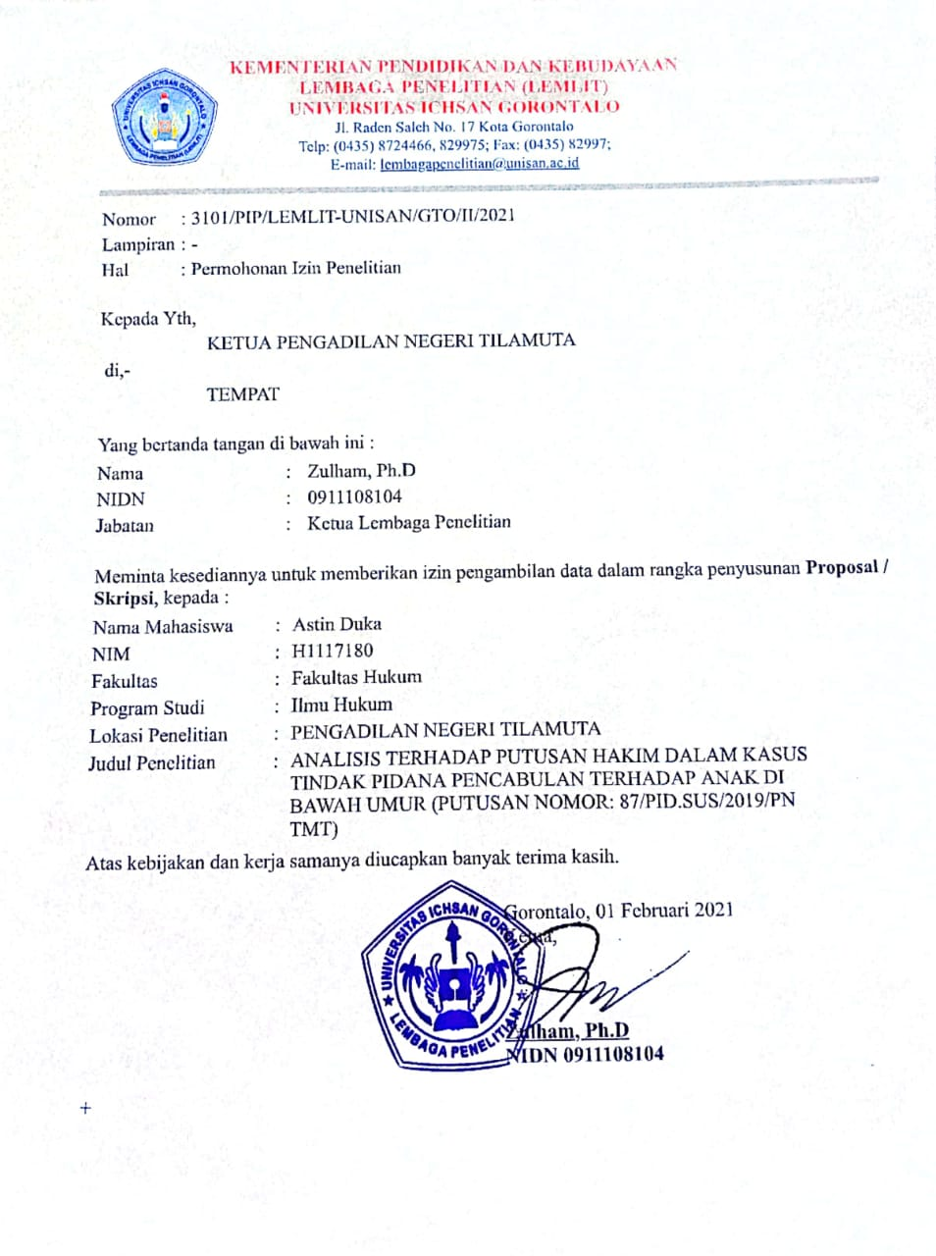
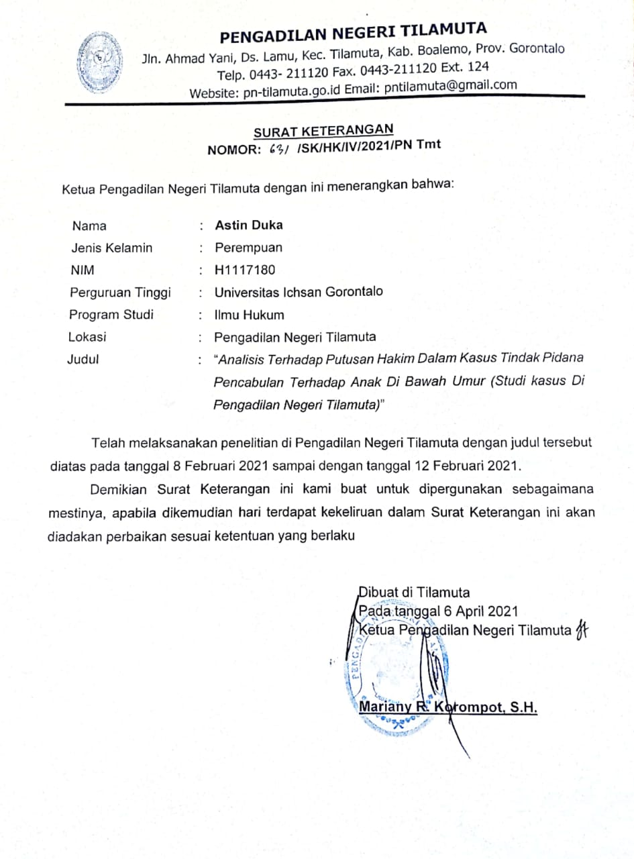
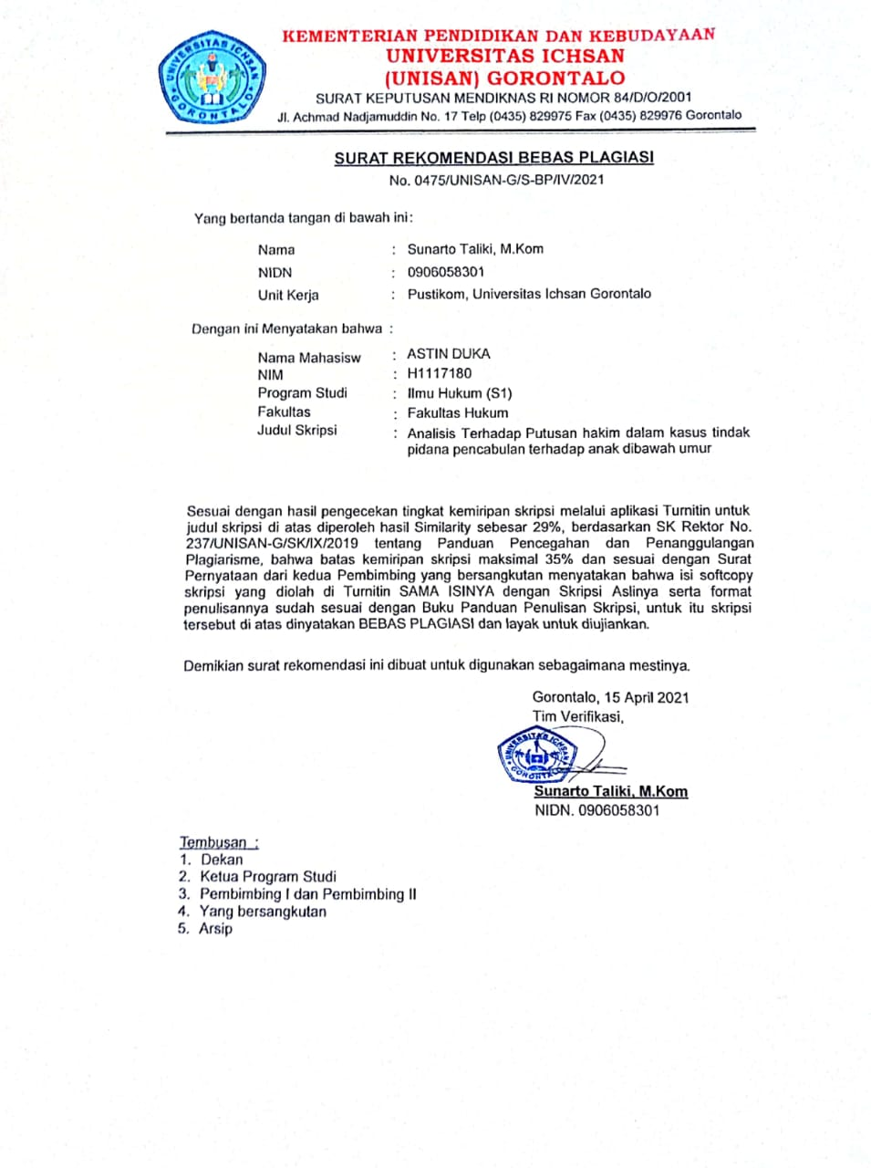
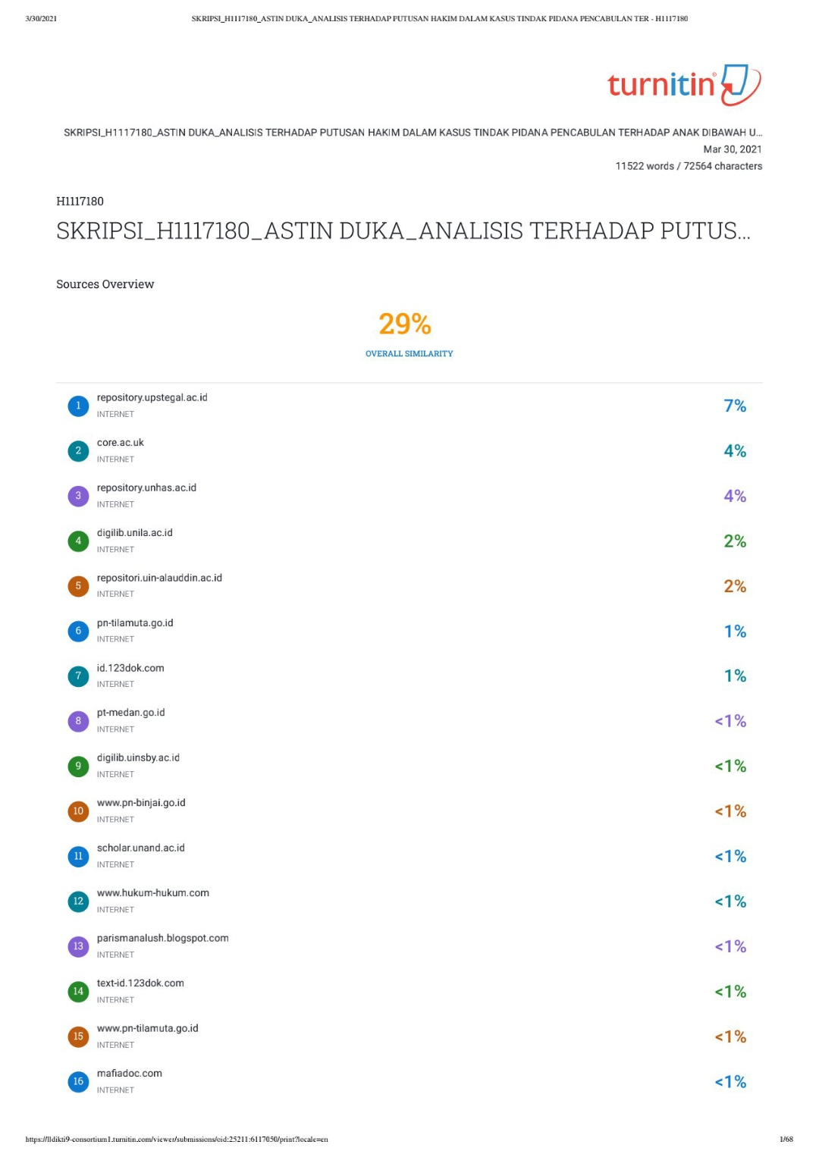


RIWAYAT HIDUP
Nama : Astin Duka
NIM : H1117180
Fakultas : Hukum
Program Studi : Ilmu Hukum
Tempat Tanggal Lahir : Tilamuta, 30 April 1997
Nama Orang Tua
- Ayah : Abubakar Duka
- Ibu : Rusni Nani
Saudara
- Kaka : - Agusni Duka
- Kisman Abubakar Duka
- Adik : - Restin Duka
Riwayat Pendidikan :
No | TAHUN | JENJANG | TEMPAT | KET
1.  2.  3.  4. | 2004 - 2010  2010 - 2013  2013 - 2016  2017 - 2021 | SDN 03  MTS N  SMK N  Fak.Hukum | Tilamuta  Tilamuta  Boalemo  Universitas Ichsan Gorontalo | Berijasah  Berijasah  Berijasah

Mohammad Taufik Makarao, Weny Bukamo, dan Syaiful Azri. 2013 Hukum Perlindugan Anak dan Penghapusan Kekerasan dalam Rumah Tangga, Jakarta: PT Rineka Cipta, Hal 15-16.
Maidin Gultom, 2016, Perlindungan Hukum Terhadap Anak, Bandung: Refika Aditama, Hal 35.
Nashriana, 2012, Perlindungan Hukum Pidana Bagi Anak Di Indonesia, Jakarta: PT RajaGrafindo Persada, Hal 13.
Soedarso, 1992, Kamus Hukum, Jakarta : Rineka Cipta, Hal 65.
R. Soesilo, 1996, Kitab Undang-Undang Hukum Pidana Serta Komentar-Komentar Lengkap Pasal Demi Pasal, Bogor : Politea, Hal. 212.
Indonesia, Undang-undang Republik Indonesia tentang Perlindungan Anak, UU Nomor 23 Tahun 2002, Pasal. 82
Lilik Mulyadi, 2014, Putusan Hakim Dalam Hukum Acara Pidana Indonesia, Bandung : Citra Aditya Bakti, Hal. 129.
Laden Marpaung, dalam Ibid, Hal. 129
Ibid, Hal. 130.
Romli Atmasasmita, 1996, Sistem Peradilan Pidana Penpektif Eksislensiatisme dan Abolisionisme, Bandung : Binacipta, Hal. 30.
Bambang Sutiyoso,2006, Metode Penemuan Hukum Upaya Mewujudkan Hukum Yang Pasti dan Berkeadilan, Yogyakarta : UII Press, Hal. 5.
Saiful Bakhri, 2015, Sistem Peradilan Pidana Indonesia Dalam Prespektif Pembaharuan dan Praktik Peradilan, Yogyakarta : Pustaka Pelajar, Hal. 225.
Efendi Erdiant, 2011, Hukum Pidana Indonesia Suatu Pengantar, Bandung : PT Refika Aditama, Hal. 21.
Moeljatno, 2008, Asas-Asas Hukum Pidana, PT. Rineka Cipta, Jakarta:Cetakan ke-8, Hal. 61.
P.A.F. Lamintang, 2011, Dasar-Dasar Hukum Pidana Indonesia, Bandung : PT. Citra Aditya Bakti, Cetakan ke-4, Hal. 182.
Tanti Yuniar, 2012, Kamus Lengkap Bahasa Indonesia, Jakarta: Agung Media Mulia, Hal. 122.
Adami Chazawi, 2007, Tindak Pidana Mengenai Kesopanan, Jakarta: PT Raja Grafindo Persada, Hal. 80.
R. Soesilo, 1996, Kitab Undang-Undang Hukum Pidana(KUHP) serta komentar-komentarnya LengkapPasal Demi Pasal, Bogor : Politea, Hal. 212.
Laden Marpaung, 2004, Kejahatan Terhadap Kesusilaan, Jakarta : Sinar Grafika, Hal. 64.
Laden Marpaung, 2008, Kejahatan Terhadap Kesusilaan dan Masalah Prevensinya, Jakarta : Sinar Grafika Offset, Hal. 42.
Arif Gosita, 1992, Masalah Perlindugan Anak, Jakarta : Sinar Grafika, Hal. 28.
Undang-undang No.23 Tahun 2002, 2007, tentang perlindungan anak, Jakarta : Visimedia, Hal.4.
Redaksi Sinar Grafika, 1997, UU Kesejahteraan Anak, Jakarta : Sinar Grafika, Hal. 52.
Arif Gosita, 1989, Masalah Perlindungan Anak, Jakarta : Akademi Pressindo, Hal. 19.
Andika Wijaya, Wida Peace Ananta, 2016, Darurat Kejahatan Seksual, Jakarta : Sinar Grafika, Hal. 91.
Arif Gosita,1989, Masalah Perlindungan Anak, Jakarta : Akademi Pressindo, Hal. 53.
Irma Setyowati Soemitro,1990, Aspek Hukum Perlindungan Anak, Jakarta : Bumi Aksara, Hal. 15.
Bismar Sireger, 1986, Hukum dan Hak-Hak Anak, Jakarta : Rajawali , Hal. 22.
Arif Gosita, 1999, Aspek Hukum Perlindungan Anak dan Konvensi Hak-Hak Anak, Jakarta : Akademi Pressindo, Hal. 264-265
Wagiati Soetedjo, Melani, 2017, Hukum Pidana Anak, Bandung : Refika Aditama, Hal. 49-50.
Rusli Muhammad. 2002. Hukum Acara Pidana Kontemporer. Jakarta : PT. Citra Bakti. Hal 212
Rusli Muhammad. 2007. Hukum Acara Pidana Kontemporer. Jakarta : Citra Aditya. Hal 212-220.

